CAU二手交易平台微信小程序详细设计报告

需求边界与设计约束
本章用于把需求分析中已经确认的系统边界转化为后续设计约束，避免在架构、数据库和接口设计阶段出现范围扩张。
边界项 | 设计约束 | 后续设计影响
用户范围 | 系统仅面向本校学生开放，核心功能需要登录并通过学生认证。 | users表必须保存微信身份、学生认证信息、认证状态和账号状态。接口层必须校验 auth_status 与 account_status。
支付边界 | 系统不提供线上支付功能。 | 订单表只记录预约、确认、取消、完成等状态，不设计支付流水、退款、资金托管等表。
交易方式 | 交易以校园线下面交为主。 | 订单表保留 meet_time、meet_location、remark 等字段，但不设计物流地址、快递单号等字段。
平台责任 | 平台不承担物流配送、资金担保和商品真伪担保责任。 | 界面和说明中应强调平台作为信息撮合与记录工具；后台重点做身份、内容、举报和日志管理。
隐私保护 | 联系方式等敏感信息只在必要范围内向交易双方展示。 | 用户信息展示需要脱敏；接口返回字段按角色控制，不能直接暴露完整用户信息。
删除策略 | 商品、订单、举报、日志等涉及追溯的数据不做物理删除。 | products、reviews、favorites等表设置 is_deleted 或状态字段；管理员操作进入 admin_logs。
AI能力 | AI生成内容仅作为辅助建议，最终内容由用户确认。 | AI相关表作为扩展表 ai_generation_logs，可记录生成历史，但不影响商品发布主流程。

1.1 功能优先级对设计范围的影响
优先级 | 功能范围 | 本阶段设计处理方式
P0 必须 | 微信登录、学生认证、商品发布、首页浏览、搜索筛选、商品详情、提交订单预约、订单处理、我的订单。 | 必须落实到数据表、状态字段、核心权限规则和后续接口设计中。
P1 应该 | 收藏、消息通知、交易评价、举报功能、商品编辑/上下架、敏感词过滤。 | 先完整纳入数据库设计和状态规则，开发实现可根据时间安排分批完成。
P2 可以 | 完整管理员后台、公告管理、浏览历史、异常订单追踪。 | 数据库和规则先写入文档，功能可作为后续完善项。
扩展加分项 | AI标题/描述生成、数据统计报表、多维运营分析。 | AI生成记录表作为扩展表保留；统计报表优先基于已有业务表聚合，不强制新增复杂统计表。

总体架构设计
本系统采用前后端分离架构。微信小程序端负责页面展示、用户交互、表单提交和图片上传；Go后端服务负责业务逻辑处理、权限校验、状态流转、异常处理和日志记录；MySQL数据库负责核心业务数据持久化；图片/文件存储负责商品图片和举报凭证等文件资源保存。

技术选型说明
技术选型围绕“能实现小程序核心闭环、便于本地开发和演示、减少非必要复杂度”展开。初版以 Go + Gin + MySQL 为核心，不强制引入复杂微服务或云对象存储。Redis、Nginx、AI 服务、微信订阅消息等作为可选或扩展能力处理。
层次 | 技术选型 | 实际作用 | 设计说明
视图层 | 微信小程序端；WXML、WXSS、JavaScript、Components | 实现首页、商品详情、发布页、订单页、消息页、我的页和管理员入口。 | 这里的“微信小程序端”是前端运行载体，WXML/WXSS/JavaScript/Components 是其页面结构、样式、逻辑和组件实现方式。
接入层 | HTTPS；wx.request；wx.uploadFile；Nginx/内网穿透可选 | 完成小程序到后端服务的接口调用和图片上传。 | 开发阶段可在微信开发者工具中临时关闭域名校验；真机演示阶段可通过云服务器公网入口或内网穿透转发到本地服务器；正式发布时应配置合法 HTTPS 域名。Nginx 可作为反向代理或 HTTPS 配置，是否使用取决于部署环境。
业务层 | Go + Gin；JWT 登录态；定时任务；敏感词检测；文件上传处理 | 实现登录认证、商品发布、搜索筛选、订单预约、评价、举报、消息和管理员管理。 | Go 版本可使用 Gin 提供 RESTful API，使用 JWT 或中间件做登录态和权限控制。
数据层 | MySQL；本地文件存储；Redis 可选 | MySQL 保存核心业务数据，本地文件存储保存商品图片和举报凭证。 | 图片本身不直接存入 MySQL，数据库只保存图片 URL 或文件路径。Redis 可用于缓存热点数据或登录态，但初版不是必需。
部署运行 | iOS/Android 微信客户端；云服务器公网入口或内网穿透；本地服务器 | 支持小程序访问后端接口，并在本地服务器上运行 Go 服务、MySQL 和文件存储。 | 开发与演示阶段，Go 后端服务、MySQL 和本地文件存储可部署在同一台本地服务器；必要时通过云服务器公网入口或内网穿透对外访问。正式部署时，可迁移至云服务器或云数据库环境。
外部服务 | 微信开放接口；微信订阅消息可选；外部 AI 服务可选 | 微信开放接口用于 code2session 和 openid 获取；订阅消息用于增强通知；AI 用于标题和描述生成。 | 站内消息是基础通知方式，微信订阅消息和 AI 辅助发布均不影响 P0 核心交易流程。
开发与测试工具 | 微信开发者工具；GoLand/VS Code/IDEA；Apifox；Git；Navicat/DataGrip | 支持小程序调试、后端开发、接口测试、版本管理和数据库管理。 | Apifox 用于统一维护接口文档和测试接口，Git 用于保存代码版本，数据库工具用于查看和维护 MySQL 数据。

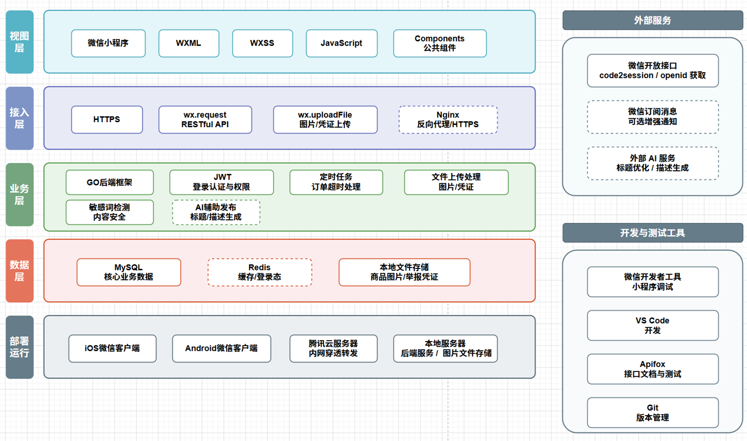
图2-1 技术选型架构图

系统逻辑架构图
上节技术选型图说明使用哪些技术，此节说明系统各部分协作问题。
层次 | 主要组成 | 实际职责
用户访问层 | 买家、卖家、管理员 | 买家浏览、搜索、提交预约和评价；卖家发布商品、管理商品和处理订单；管理员处理用户、商品、举报、公告、敏感词和统计信息。
微信小程序前端层 | WXML、WXSS、JavaScript、Components、页面模块 | 负责页面展示和用户交互，包括首页、商品详情、发布、订单、消息、我的和管理员入口。不直接访问数据库。
请求交互层 | wx.request、wx.uploadFile、HTTPS RESTful API | 把页面操作转化为后端请求；普通表单数据通过 wx.request 提交，商品图片和举报凭证通过 wx.uploadFile 上传。
后端业务服务层 | Go + Gin；登录认证、商品、搜索、订单、评价、举报、消息、管理员、AI扩展、权限校验、日志记录 | 集中处理业务规则。典型任务包括校验学生认证、判断商品是否可预约、控制订单状态流转、检测敏感词、记录管理员日志。
数据访问与基础支撑层 | RESTful API、参数校验、事务处理、GORM/sqlx、MySQL读写、文件上传处理 | 连接业务逻辑与数据存储。创建订单与锁定商品、取消订单与恢复商品、完成订单与标记已售都必须在事务中处理。
数据存储层 | MySQL 数据库、本地图片/文件存储 | MySQL 存用户、商品、订单、收藏、评价、举报、消息、公告和日志；本地文件存储保存商品图片、举报凭证和公告封面等文件。
外部服务 | 微信开放接口、微信订阅消息、外部 AI 服务 | 微信开放接口用于获取 openid；订阅消息为可选提醒方式；AI 服务为标题优化和描述生成提供扩展能力。
运行环境 | iOS微信客户端、Android微信客户端、云服务器公网入口/内网穿透、本地服务器 | 小程序在微信客户端运行；开发与演示阶段可由云服务器公网入口或内网穿透提供访问入口，本地服务器运行 Go 后端、MySQL 和文件存储；正式部署时可迁移到云服务器或云数据库环境。

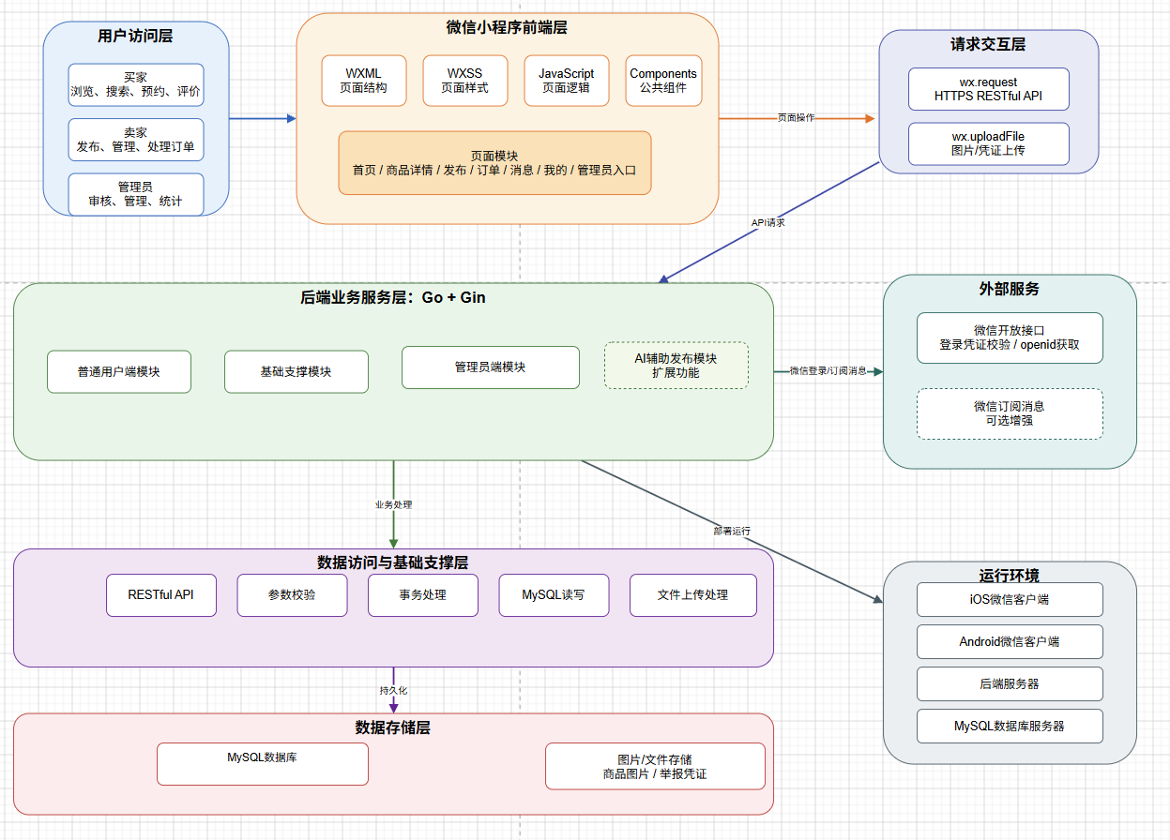
图2-2 系统逻辑架构图

功能模块划分
功能模块划分以需求功能为依据，分为普通用户端模块、管理员端模块、基础支撑模块和 AI 扩展模块。普通用户端覆盖登录认证、浏览搜索、发布商品、订单交易、收藏评价举报申诉聊天和个人中心；管理员端覆盖用户、商品、订单、举报申诉、公告、敏感词、统计和日志；基础支撑模块支撑权限控制、数据持久化、文件存储、消息聊天和异常处理。
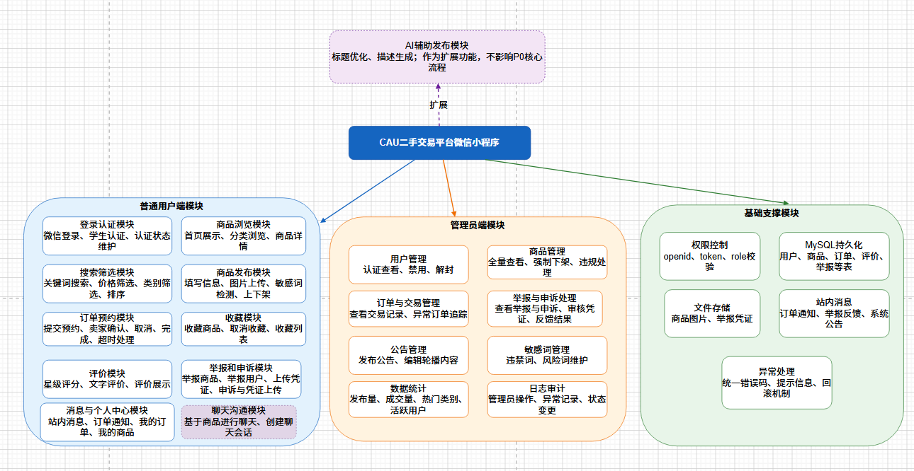
图2-3 功能模块图
模块 | 子功能 | 优先级 | 主要关联数据表
登录认证模块 | 微信登录、学生认证、认证状态维护、账号状态校验 | P0 | users
商品浏览模块 | 首页展示、分类浏览、商品详情、联系商家入口 | P0/P1 | products、product_images、categories、browse_history、chat_conversations
搜索筛选模块 | 关键词搜索、价格筛选、类别筛选、排序 | P0 | products、categories
商品发布模块 | 填写商品信息、图片上传、敏感词检测、上架、下架 | P0/P1 | products、product_images、sensitive_words
订单预约模块 | 提交预约、卖家确认、取消、完成、超时处理 | P0 | orders、products、messages
消息模块 | 系统通知、订单通知、举报反馈、申诉反馈 | P1 | messages
个人中心模块 | 个人资料、认证状态、我的商品、我的订单、我的收藏、我的举报、我的申诉、账号安全、管理员入口 | P0/P1 | users、products、orders、favorites、reports、appeals
收藏模块 | 收藏商品、取消收藏、收藏列表 | P1 | favorites、products
评价模块 | 星级评分、文字评价、评价展示、违规隐藏 | P1 | reviews、orders、products
举报与申诉模块 | 举报商品、举报用户或交易问题、上传举报凭证、查看举报处理结果、提交申诉、查看我的申诉 | P1/P2 | reports、report_images、appeals、appeal_images、messages、admin_logs
管理员管理模块 | 用户管理、商品管理、订单与交易管理、举报与申诉处理、公告管理、敏感词管理、数据统计、日志审计 | P1/P2 | users、products、orders、reports、appeals、announcements、sensitive_words、admin_logs
基础支撑模块 | 权限控制、MySQL持久化、文件存储、系统通知、聊天权限、异常处理 | P0 | users、products、orders、messages、chat_conversations、chat_messages、admin_logs
AI辅助发布模块 | 标题优化、描述生成、生成记录留存 | 扩展 | ai_generation_logs、products
聊天模块 | 聊天会话、聊天消息 | 扩展 | chat_conversations、chat_messages、users、products

2.4 小程序页面结构
页面 | 入口 | 核心展示/操作 | 接口依赖
启动/登录页 | 首次进入或 token 失效 | 微信授权登录、登录结果处理、自动跳转 | /auth/login
学生认证页 | 登录后未认证 | 学号、姓名、学院、认证状态、提交认证 | /users/student-verify
首页 | 底部导航：首页 | 商品流、分类入口、搜索框、筛选入口 | /products、/categories
搜索结果页 | 首页搜索/筛选 | 关键词结果、分类结果、价格/成色/排序筛选 | /products
商品详情页 | 商品卡片点击 | 商品图片、标题、价格、成色、描述、卖家脱敏信息、预约按钮 | /products/{id}、/orders
商品发布页 | 底部导航：发布 | 商品表单、图片上传、AI 辅助标题/描述、提交发布 | /upload、/products、/ai
订单详情页 | 订单列表/消息跳转 | 订单状态、商品信息、面交信息、双方信息、确认/取消/完成/评价 | /orders/{id}
消息页 | 底部导航：消息 | 订单通知、举报反馈、公告提醒、已读状态、聊天会话 | /chat/conversations/{id}/messages、/chat/conversations/{id}/read
我的页 | 底部导航：我的 | 个人资料、认证状态、我的商品、我的订单、收藏、举报、申诉、管理员入口 | /users/me
管理员页 | 我的页管理员入口 | 用户、商品、订单、举报、公告、敏感词、日志、统计 | /admin/*

2.5 页面跳转关系
登录认证流程：启动页->微信授权登录->学生认证页->首页。
浏览找货流程：首页->搜索结果页/分类商品页->商品详情页。
商品发布流程：发布页->图片上传->后端校验->发布成功页/商品详情页。
交易预约流程：商品详情页->提交预约->订单详情页->卖家确认->待面交->完成订单。
卖家管理流程：我的页->我的商品/卖家订单->商品编辑/订单处理。
举报处理流程：商品详情页或订单详情页->举报页->举报详情/处理结果消息。
管理员流程：我的页管理员入口->用户/商品/举报/公告/敏感词/统计管理。

2.6 核心页面详细设计
页面 | 展示字段 | 关键按钮 | 异常提示
商品详情页 | 商品图、标题、价格、成色、描述、面交地点、卖家脱敏信息、商品状态 | 收藏、提交预约、举报 | 未认证跳转认证；商品非在售提示不可预约；卖家不可预约自己的商品。
商品发布页 | 标题、分类、成色、原价、售价、描述、图片、面交地点 | 上传图片、AI优化、提交发布 | 图片超限、敏感词、必填项为空、价格非法时阻止提交。
订单详情页 | 订单号、商品信息、买家、卖家、订单状态、面交信息、备注 | 确认、取消、完成、评价 | 非本人订单禁止查看；状态不匹配时提示刷新。
我的页面 | 头像、昵称、认证状态、我的商品、我的订单、收藏、举报、管理员入口 | 编辑资料、查看列表、退出登录 | 未登录跳转登录；非管理员隐藏管理入口。
管理员举报页 | 举报对象、举报理由、凭证图片、处理状态、处理人、处理时间 | 通过、驳回、下架、封禁 | 非管理员禁止进入；重复处理时提示状态已变化。

数据库设计
本章将需求中的核心业务对象转化为MySQL数据表。设计时优先保证核心交易流程的完整性：用户完成认证后可以发布商品，买家对在售商品发起预约，系统生成订单并锁定商品，卖家确认后进入待面交，交易完成后可评价；同时保留举报、消息、管理员日志等追溯能力。

数据设计原则
原则 | 说明
核心业务独立成表 | 用户、商品、订单、评价、举报、消息、公告等分别建表，避免一张表承担过多职责。
图片资源独立管理 | 商品图片和举报凭证图片单独建表，数据库只保存图片地址和排序信息。
状态字段显式设计 | 商品、订单、认证、账号、举报、评价、消息和公告均使用明确状态字段，便于流程控制和测试。
权限字段服务业务控制 | 通过 seller_id、buyer_id、reporter_id、handler_id、role、auth_status、account_status 等字段实现服务端权限校验。
关键数据逻辑删除 | 商品、收藏、评价等涉及追踪的数据采用 is_deleted 或状态字段控制，不建议直接物理删除。
订单相关操作保证事务一致 | 创建订单与锁定商品、取消订单与恢复商品、完成订单与标记商品已售必须放在同一事务中。
扩展能力先纳入设计 | 浏览历史、AI生成记录等表先写入文档，开发时可根据进度决定是否实现。

核心数据表总览

表名 | 中文名 | 优先级 | 主要作用
users | 用户表 | P0 | 存储微信用户、学生认证、角色权限、账号状态。
categories | 商品分类表 | P0/P1 | 存储教材、电子产品、生活用品等商品分类。
products | 商品表 | P0 | 存储商品主体信息、价格、成色、面交地点和商品状态。
product_images | 商品图片表 | P0 | 存储商品图片地址和展示顺序。
orders | 订单表 | P0 | 存储购买预约、卖家确认、取消、完成和异常关闭记录。
favorites | 收藏表 | P1 | 存储用户与商品之间的收藏关系。
reviews | 评价表 | P1 | 存储交易完成后的星级评分与文字评价。
reports | 举报表 | P1 | 存储用户对商品、用户或订单的举报记录。
report_images | 举报凭证图片表 | P1 | 存储举报凭证图片。
messages | 站内系统消息表 | P1 | 存储订单通知、举报处理通知、申诉处理通知和系统公告提醒，不承担买卖双方聊天功能。
chat_conversations | 聊天会话表 | 扩展 | 存储买家与卖家围绕某个商品建立的聊天会话、最后消息和未读数。
chat_messages | 聊天消息表 | 扩展 | 存储聊天会话中的文本消息、发送人、接收人和已读状态。
appeals | 申诉表 | P2 | 存储用户对商品下架、账号禁用、订单异常关闭或举报处理结果的复核请求。
appeal_images | 申诉凭证图片表 | P2 | 存储申诉凭证图片路径和排序信息。
sensitive_words | 敏感词表 | P1 | 存储违禁词、风险词，用于商品发布、评价、举报和聊天内容校验。
admin_logs | 管理员操作日志表 | P1/P2 | 记录管理员下架商品、禁用用户、处理举报、处理申诉等操作。
announcements | 公告表 | P2 | 存储平台公告和轮播通知。
browse_history | 浏览历史表 | P2 | 记录用户浏览过的商品，便于回看。
ai_generation_logs | AI生成记录表 | 扩展 | 记录AI标题优化、描述生成的输入输出和调用历史。

E-R 图
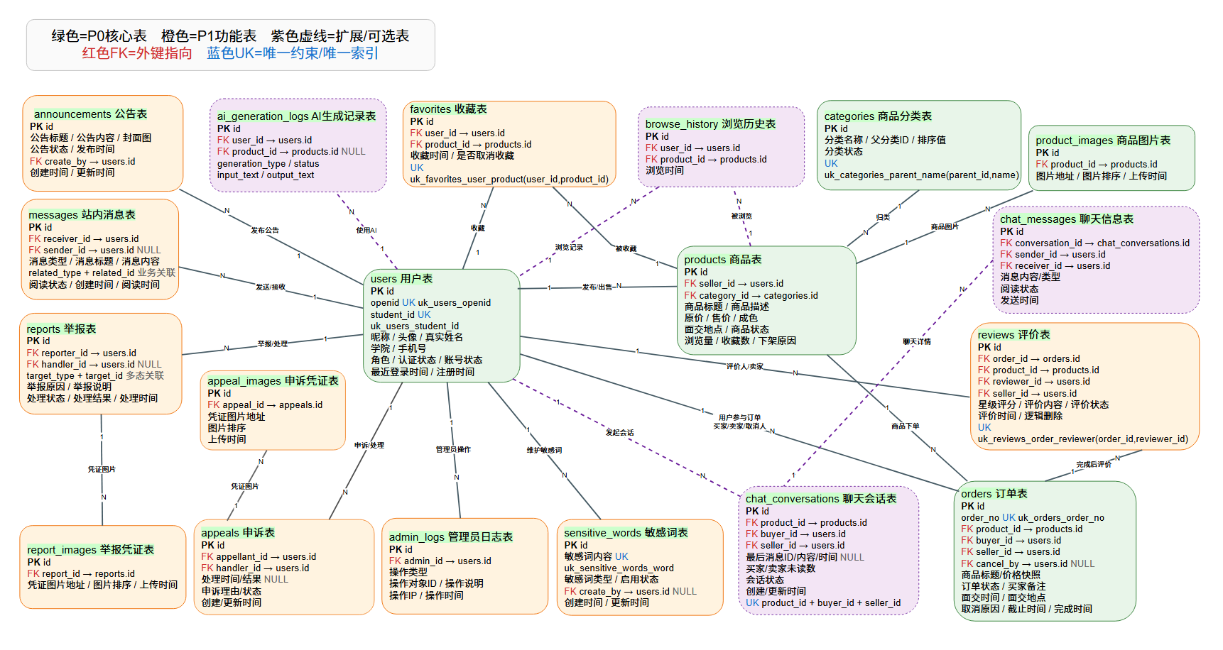
图3-1 完整系统 E-R 图

主要表关系说明
关系 | 说明 | 设计原因
users 1:N products | 一个用户可以发布多个商品，products.seller_id 指向 users.id。 | 同一学生既可以作为买家，也可以作为卖家，不额外拆分买家表和卖家表。
categories 1:N products | 一个分类下可以有多个商品，products.category_id 指向 categories.id。 | 当前设计为单分类，满足分类筛选和后续分类维护。
products 1:N product_images | 一个商品可以有多张图片，product_images.product_id 指向 products.id。 | 满足最多9张图、封面排序和图片独立维护需求。
products 1:N orders | 一个商品历史上可以产生多条订单记录，但同一时间只允许一个有效锁定订单。 | 保留取消、异常关闭等历史记录，同时通过商品状态和事务控制并发预约。
users 1:N orders（buyer_id） | 一个用户作为买家可以产生多个订单。 | 支持买家查看“我的订单”，并进行订单权限校验。
users 1:N orders（seller_id） | 一个用户作为卖家可以处理多个订单。 | 支持卖家查看本人商品相关订单。
orders 1:0..1 reviews | 一个已完成订单最多产生一条买家评价，reviews.order_id 指向 orders.id。 | 初版只做买家评价卖家及商品，避免评价逻辑复杂化。
users M:N products，通过 favorites 实现 | 一个用户可收藏多个商品，一个商品可被多个用户收藏。 | favorites 设置 UNIQUE(user_id, product_id)，防止重复收藏。
users 1:N reports（reporter_id） | 一个用户可以提交多条举报。 | 支持“我的举报”和举报追踪。
users 1:N reports（handler_id） | 一个管理员可以处理多条举报，handler_id 可为空。 | 支持管理员处理留痕。
reports 1:N report_images | 一条举报可以包含多张凭证图片。 | 支持举报证据上传和审核。
reports 多态关联 PRODUCT / USER / ORDER | reports.target_type 与 target_id 共同确定举报对象。 | 同一张举报表支持举报商品、用户或订单。
users 1:N messages（receiver_id） | 一个用户可以收到多条站内系统消息。 | 支持订单通知、举报反馈、申诉反馈和系统消息。
messages 多态关联 ORDER / PRODUCT / REPORT / APPEAL / ANNOUNCEMENT | messages.related_type 与 related_id 指向具体业务对象。 | 点击消息后可跳转订单详情、举报结果、申诉详情或公告详情。
products 1:N chat_conversations | 一个商品可以被多个不同买家发起咨询会话。 | 支持商品详情页“联系商家”。
users 1:N chat_conversations（buyer_id） | 一个用户作为买家可以创建多个聊天会话。 | 支持买家联系不同商品的卖家。
users 1:N chat_conversations（seller_id） | 一个用户作为卖家可以接收多个商品咨询会话。 | 支持卖家统一查看买家咨询。
chat_conversations 1:N chat_messages | 一个会话包含多条聊天消息。 | 支持聊天详情页按时间展示消息记录。
users 1:N chat_messages（sender_id / receiver_id） | 每条聊天消息都有发送人和接收人。 | 支持消息方向判断、已读状态和权限校验。
users 1:N appeals（appellant_id） | 一个用户可以提交多条申诉。 | 支持“我的申诉”和申诉追踪。
users 1:N appeals（handler_id） | 一个管理员可以处理多条申诉，handler_id 可为空。 | 支持申诉处理留痕和管理员审计。
appeals 1:N appeal_images | 一条申诉可以上传多张凭证图片。 | 支持复核材料补充。
appeals 多态关联 PRODUCT / USER / ORDER / REPORT | appeals.target_type 与 target_id 共同确定申诉对象。 | 统一支持商品、账号、订单和举报结果复核。
users 1:N admin_logs | 一个管理员可以产生多条操作日志。 | 保证后台操作可追溯，申诉处理也应写入日志。

数据流图
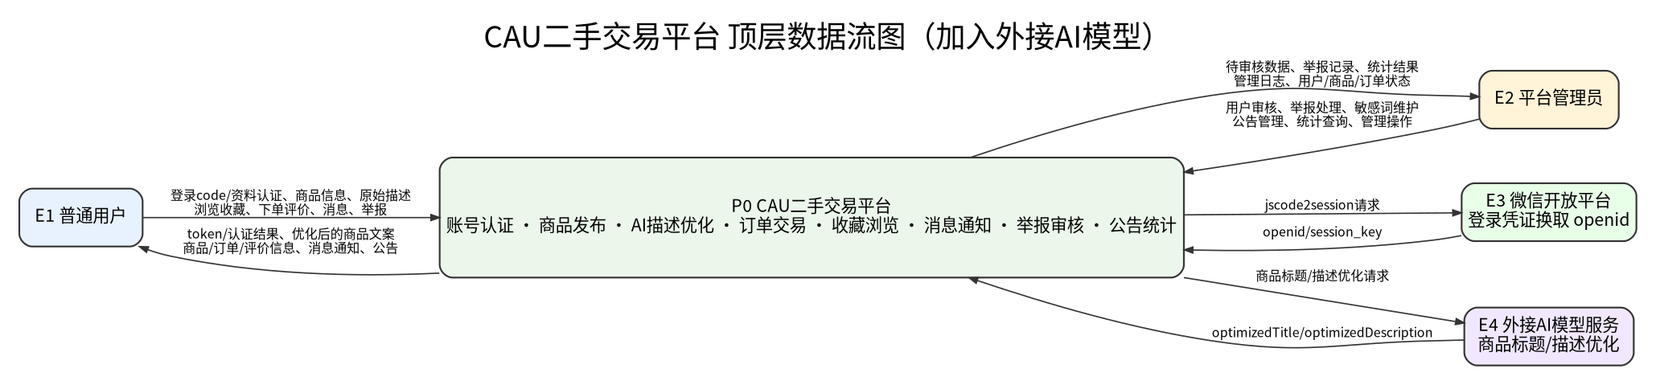
图3-2 CAU二手交易平台顶层数据流图
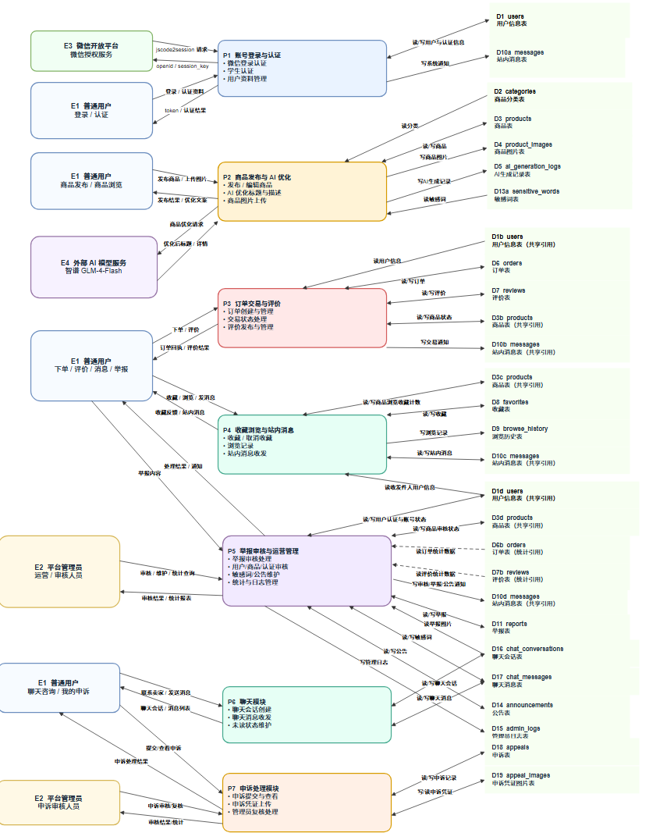
图3-3 0层数据流图
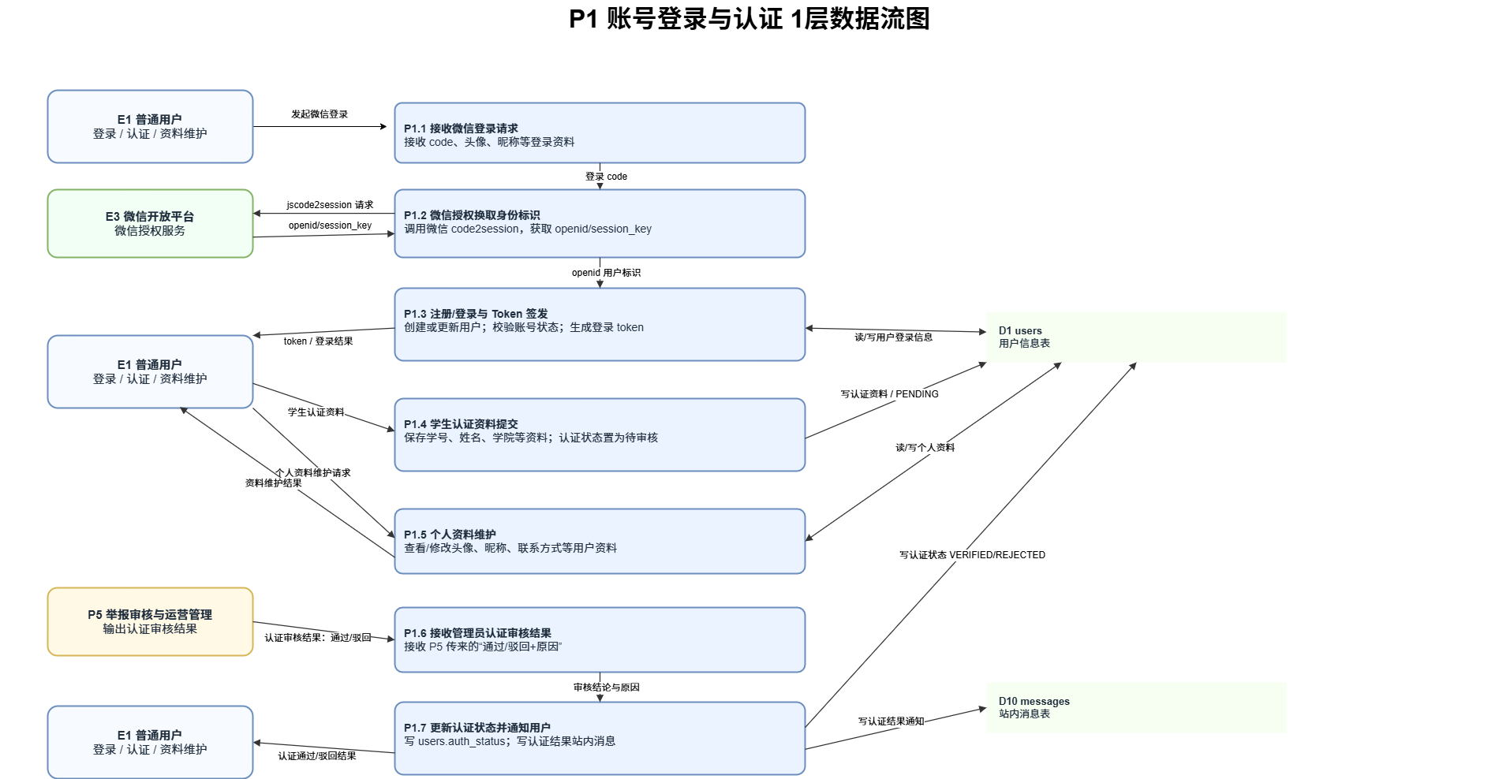
图3-4 P1账号登录与认证1层数据流图
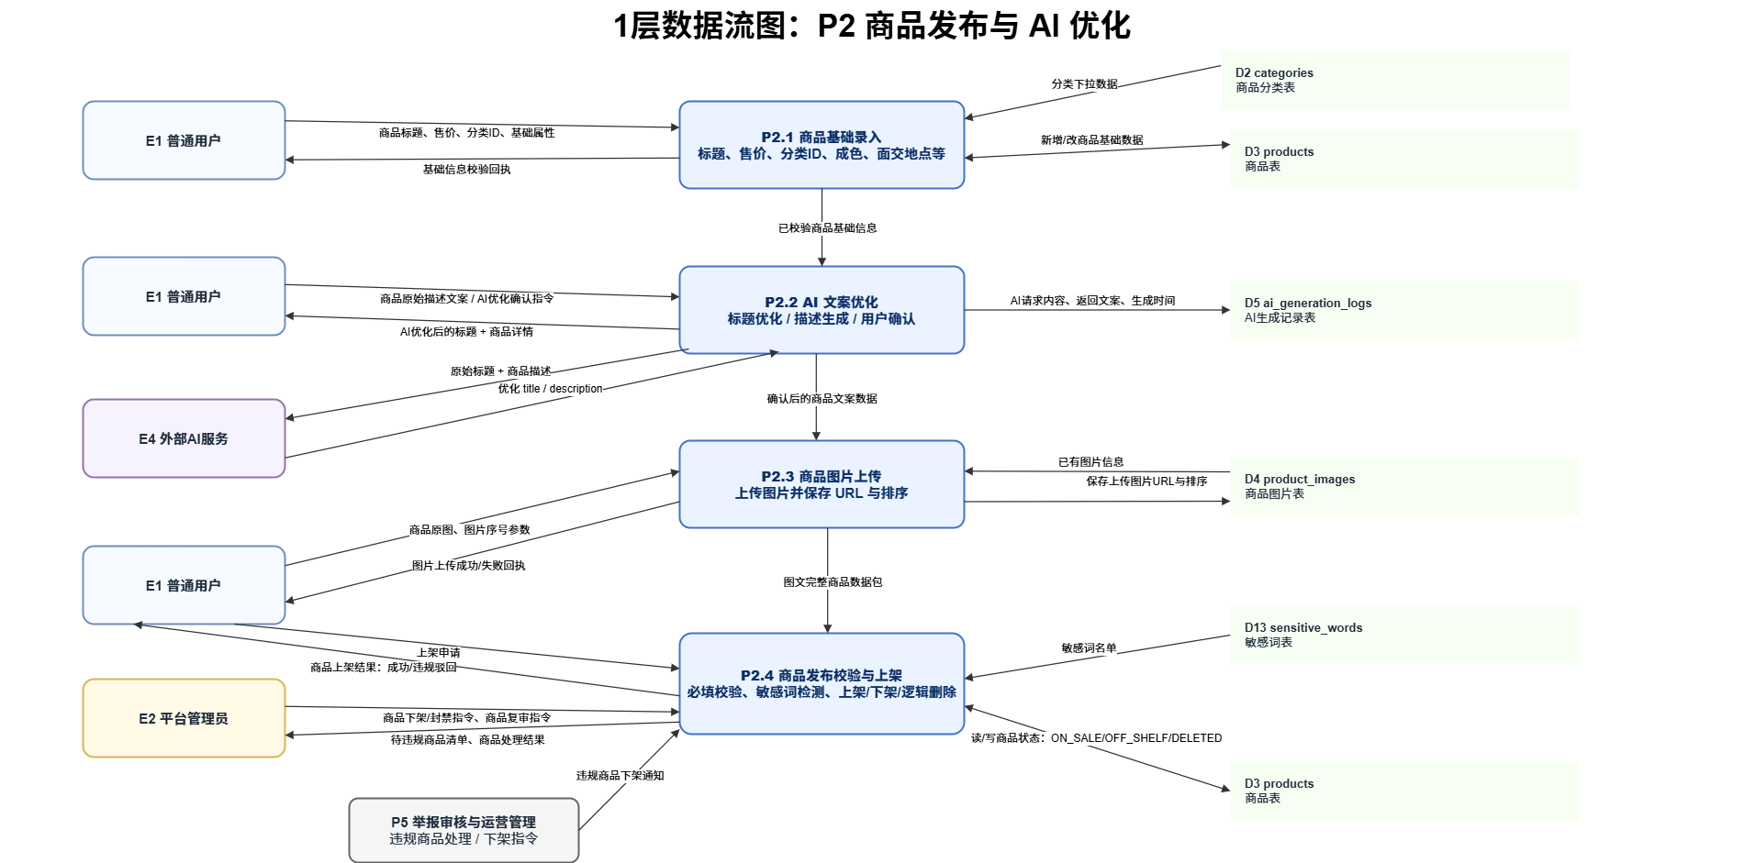
图3-5 P2商品发布与AI优化1层数据流图
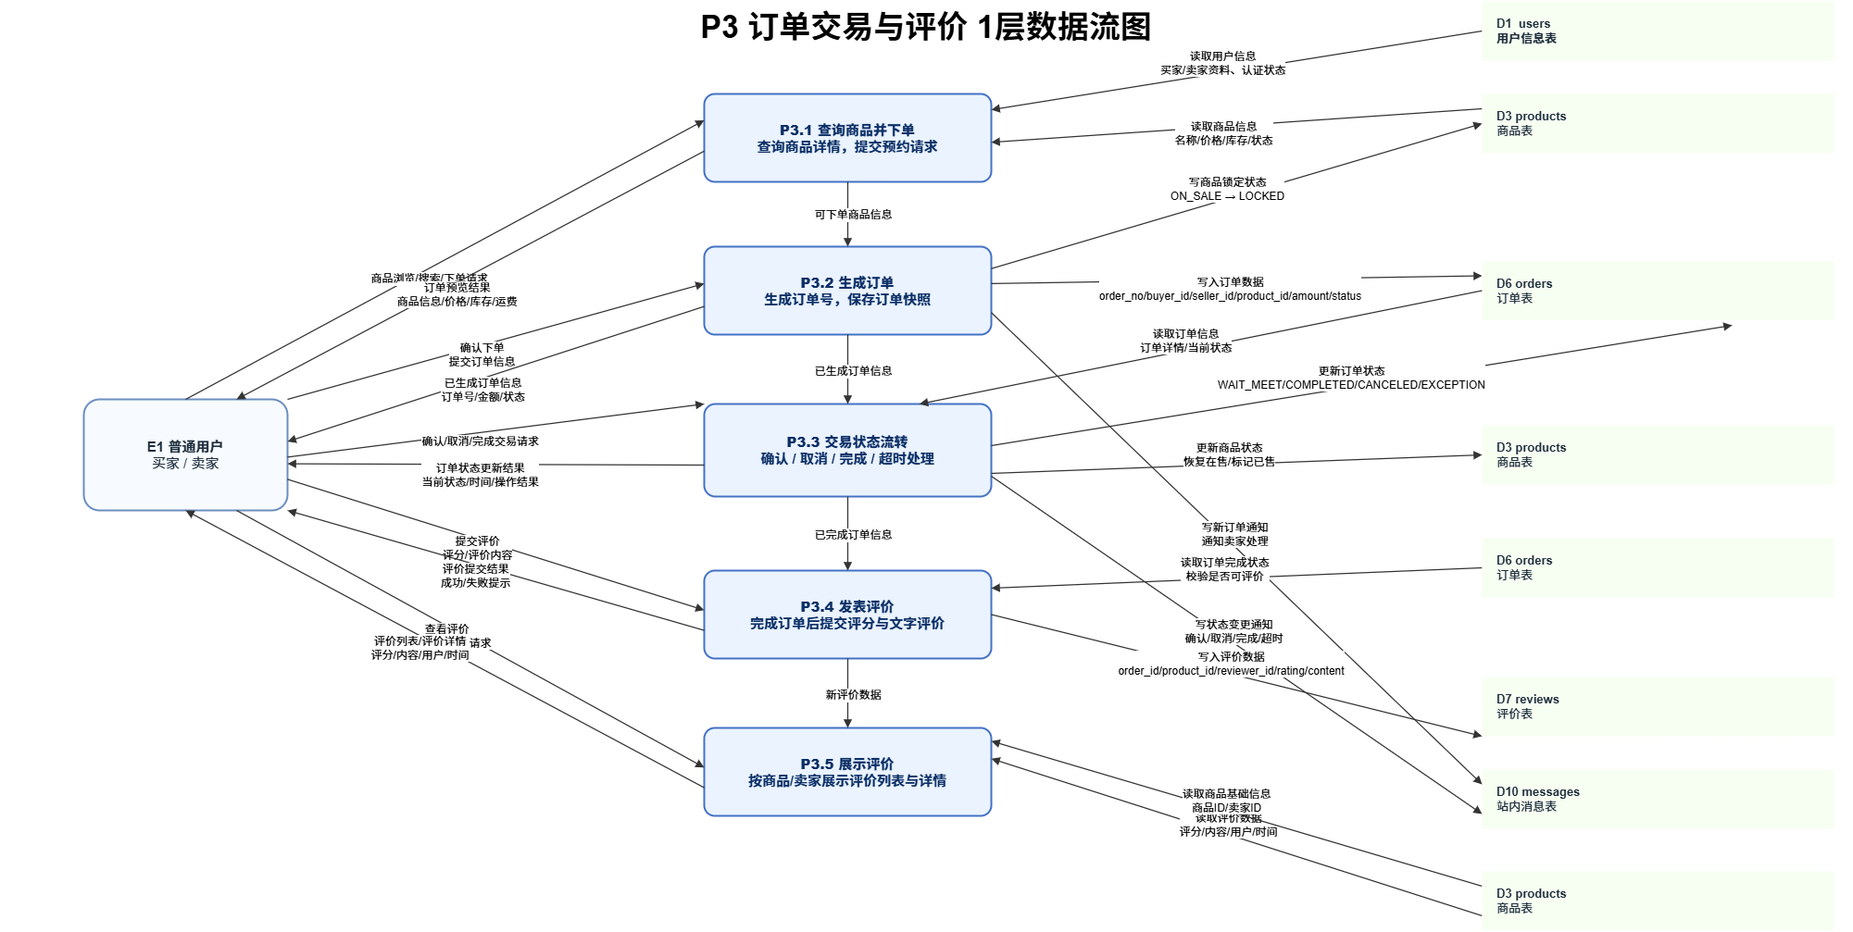
图3-6 P3订单交易与评价1层数据流图
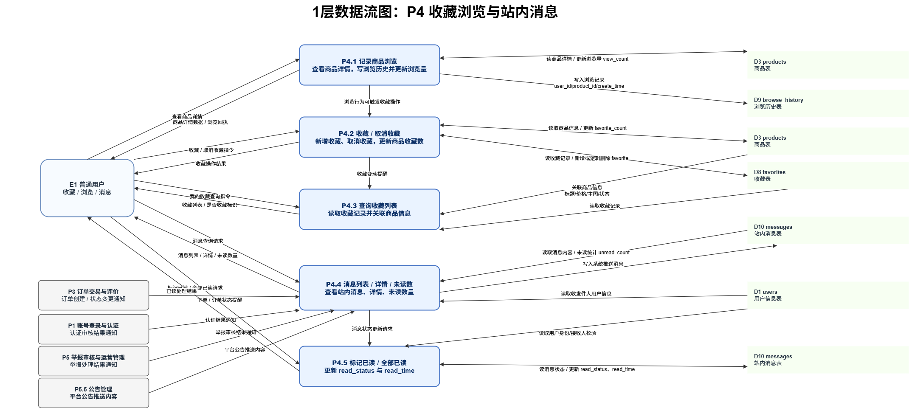
图3-7 P4收藏浏览与站内消息1层数据流图
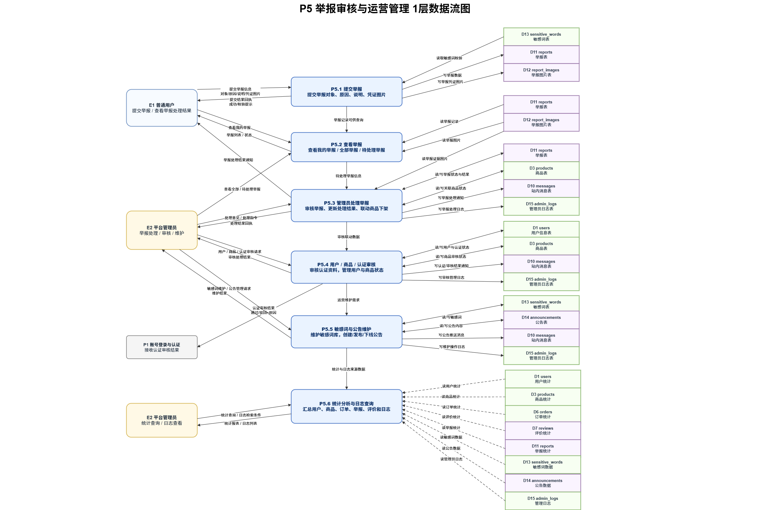
图3-8 P5举报审核与运营管理1层数据流图
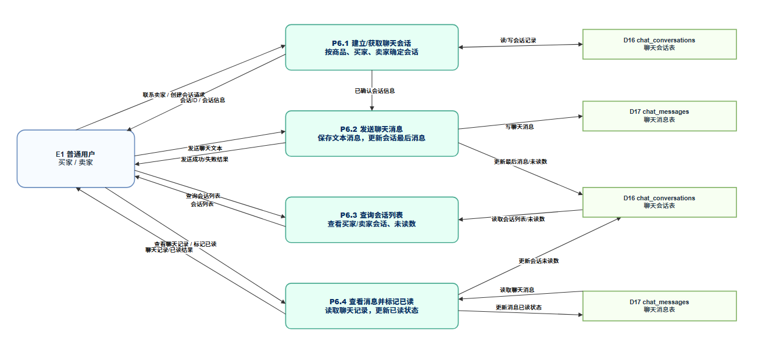
图3-9 P6聊天沟通1层数据流图

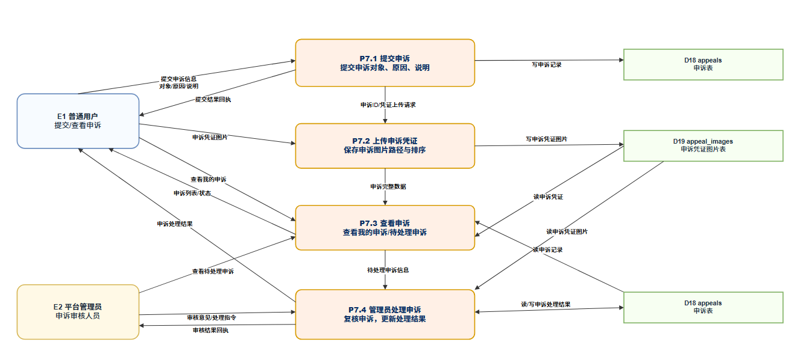
图3-10 P7申诉模块1层数据流图

数据库详细设计
以下字段类型以 MySQL 为参考。实际实现时可根据开发框架、数据库版本和编码规范进行微调，但字段含义、状态规则和权限字段应保持一致。

3.6.1users 用户表
存储微信用户身份、学生认证信息、账号状态和角色权限，是登录认证和权限控制的基础表。
字段名 | 类型 | 约束/默认值 | 说明
id | BIGINT UNSIGNED | PK，AUTO_INCREMENT | 用户主键ID。
openid | VARCHAR(64) | UNIQUE，NOT NULL | 微信用户唯一标识，用于绑定微信身份。
nickname | VARCHAR(50) | NULL | 微信昵称或用户昵称。
avatar_url | VARCHAR(255) | NULL | 微信头像地址。
student_id | VARCHAR(30) | UNIQUE，NULL | 学号，通过学生认证后填写。
real_name | VARCHAR(30) | NULL | 学生真实姓名，用于认证，不对普通用户完整展示。
college | VARCHAR(100) | NULL | 学院信息。
phone | VARCHAR(20) | NULL | 联系方式，可选，展示时应脱敏。
role | VARCHAR(20) | DEFAULT USER | 用户角色：USER / ADMIN/SUPER_ADMIN。
auth_status | VARCHAR(20) | DEFAULT UNVERIFIED | 学生认证状态：UNVERIFIED / PENDING / VERIFIED / REJECTED。
account_status | VARCHAR(20) | DEFAULT NORMAL | 账号状态：NORMAL / DISABLED / BANNED / CANCELED。
last_login_time | DATETIME | NULL | 最近登录时间。
create_time | DATETIME | NOT NULL | 注册时间。
update_time | DATETIME | NOT NULL | 更新时间。
is_deleted | TINYINT(1) | DEFAULT 0 | 普通业务查询过滤标记。

3.6.2categories 商品分类表
存储商品分类，支持首页分类展示和商品筛选。
字段名 | 类型 | 约束/默认值 | 说明
id | BIGINT UNSIGNED | PK，AUTO_INCREMENT | 分类ID。
name | VARCHAR(50) | NOT NULL | 分类名称，如教材资料、电子产品、生活用品等。
parent_id | BIGINT UNSIGNED | DEFAULT 0 | 父分类ID，初版可统一为0。
sort_order | INT | DEFAULT 0 | 分类排序值。
status | VARCHAR(20) | DEFAULT ENABLED | 分类状态：ENABLED / DISABLED。
create_time | DATETIME | NOT NULL | 创建时间。
update_time | DATETIME | NOT NULL | 更新时间。

3.6.3products 商品表

存储商品主体信息（卖家发布商品时填写预期面交地点），承担商品展示、搜索、预约锁定、上下架和逻辑删除等核心功能。
字段名 | 类型 | 约束/默认值 | 说明
id | BIGINT UNSIGNED | PK，AUTO_INCREMENT | 商品ID。
seller_id | BIGINT UNSIGNED | FK，NOT NULL | 卖家用户ID，关联 users.id。
category_id | BIGINT UNSIGNED | FK，NOT NULL | 商品分类ID，关联 categories.id。
title | VARCHAR(100) | NOT NULL | 商品标题。
description | TEXT | NULL | 商品描述。
original_price | DECIMAL(10,2) | NULL | 商品原价，可选。
price | DECIMAL(10,2) | NOT NULL | 商品售价。
condition_level | VARCHAR(20) | NULL | 商品成色，如全新、九成新、八成新等。
meet_location | VARCHAR(100) | NULL | 建议面交地点。
status | VARCHAR(30) | DEFAULT ON_SALE | 商品状态：ON_SALE / LOCKED / SOLD / OFF_SHELF / DELETED。
view_count | INT | DEFAULT 0 | 浏览量。
favorite_count | INT | DEFAULT 0 | 收藏数，可冗余维护。
off_shelf_reason | VARCHAR(255) | NULL | 下架原因，卖家或管理员下架时填写。
create_time | DATETIME | NOT NULL | 发布时间。
update_time | DATETIME | NOT NULL | 更新时间。
is_deleted | TINYINT(1) | DEFAULT 0 | 逻辑删除标记。存在订单或举报记录时不得物理删除。

3.6.4product_images 商品图片表
存储商品图片地址和展示顺序，支持一个商品上传多张图片。
字段名 | 类型 | 约束/默认值 | 说明
id | BIGINT UNSIGNED | PK，AUTO_INCREMENT | 图片ID。
product_id | BIGINT UNSIGNED | FK，NOT NULL | 商品ID，关联 products.id。
image_url | VARCHAR(255) | NOT NULL | 图片访问地址。
sort_order | INT | DEFAULT 0 | 图片排序，商品封面可取排序最小图片。
create_time | DATETIME | NOT NULL | 上传时间。
3.6.5orders 订单表
存储买家预约（填写期望面交时间）、卖家确认（确认面交时间或者两者通过联系方式协商）、面交完成、取消和异常关闭等交易记录，是系统交易闭环核心表。
字段名 | 类型 | 约束/默认值 | 说明
id | BIGINT UNSIGNED | PK，AUTO_INCREMENT | 订单ID。
order_no | VARCHAR(50) | UNIQUE，NOT NULL | 订单编号，便于展示和追踪。
product_id | BIGINT UNSIGNED | FK，NOT NULL | 商品ID，关联 products.id。
buyer_id | BIGINT UNSIGNED | FK，NOT NULL | 买家用户ID，关联 users.id。
seller_id | BIGINT UNSIGNED | FK，NOT NULL | 卖家用户ID，关联 users.id。
product_title_snapshot | VARCHAR(100) | NOT NULL | 下单时商品标题快照，避免商品后续修改影响订单历史。
product_price_snapshot | DECIMAL(10,2) | NOT NULL | 下单时商品价格快照。
status | VARCHAR(30) | DEFAULT PENDING_CONFIRM | 订单状态：PENDING_CONFIRM / WAIT_MEET / COMPLETED / CANCELED / EXCEPTION_CLOSED。
remark | VARCHAR(255) | NULL | 买家备注，如面交说明。
meet_time | DATETIME | NULL | 约定面交时间。
meet_location | VARCHAR(100) | NULL | 约定面交地点。
cancel_reason | VARCHAR(255) | NULL | 取消原因。
cancel_by | BIGINT UNSIGNED | NULL | 取消操作人ID，系统超时取消可为空或使用系统ID。
expire_time | DATETIME | NOT NULL | 卖家确认截止时间，用于超时自动取消。
confirm_time | DATETIME | NULL | 卖家确认时间。
finish_time | DATETIME | NULL | 交易完成时间。
close_time | DATETIME | NULL | 取消或异常关闭时间。
create_time | DATETIME | NOT NULL | 下单时间。
update_time | DATETIME | NOT NULL | 更新时间。

3.6.6favorites 收藏表
存储用户收藏商品关系，支持收藏列表和取消收藏。
字段名 | 类型 | 约束/默认值 | 说明
id | BIGINT UNSIGNED | PK，AUTO_INCREMENT | 收藏ID。
user_id | BIGINT UNSIGNED | FK，NOT NULL | 收藏用户ID，关联 users.id。
product_id | BIGINT UNSIGNED | FK，NOT NULL | 被收藏商品ID，关联 products.id。
create_time | DATETIME | NOT NULL | 收藏时间。
is_deleted | TINYINT(1) | DEFAULT 0 | 是否取消收藏，0有效，1取消。
UNIQUE(user_id, product_id) | 索引约束 | 建议设置 | 防止同一用户重复收藏同一商品。

3.6.7reviews 评价表
存储订单完成后的评价信息。评价前必须校验订单状态为已完成。
字段名 | 类型 | 约束/默认值 | 说明
id | BIGINT UNSIGNED | PK，AUTO_INCREMENT | 评价ID。
order_id | BIGINT UNSIGNED | FK，NOT NULL | 订单ID，关联 orders.id。
product_id | BIGINT UNSIGNED | FK，NOT NULL | 商品ID，关联 products.id。
reviewer_id | BIGINT UNSIGNED | FK，NOT NULL | 评价人ID，一般为买家。
seller_id | BIGINT UNSIGNED | FK，NOT NULL | 被评价卖家ID。
rating | INT | NOT NULL | 星级评分，取值1-5。
content | VARCHAR(500) | NULL | 文字评价。
status | VARCHAR(20) | DEFAULT NORMAL | 评价状态：NORMAL / HIDDEN / DELETED。
create_time | DATETIME | NOT NULL | 评价时间。
is_deleted | TINYINT(1) | DEFAULT 0 | 逻辑删除标记。
UNIQUE(order_id, reviewer_id) | 索引约束 | 建议设置 | 限制同一订单同一评价人重复评价。

3.6.8reports 举报表
存储用户提交的举报记录，支持举报商品、用户或订单，并由管理员处理。
字段名 | 类型 | 约束/默认值 | 说明
id | BIGINT UNSIGNED | PK，AUTO_INCREMENT | 举报ID。
reporter_id | BIGINT UNSIGNED | FK，NOT NULL | 举报人ID，关联 users.id。
target_type | VARCHAR(20) | NOT NULL | 举报对象类型：PRODUCT / USER / ORDER。
target_id | BIGINT UNSIGNED | NOT NULL | 被举报对象ID。
reason_type | VARCHAR(50) | NOT NULL | 举报原因类型，如违禁品、虚假信息、辱骂等。
description | VARCHAR(500) | NULL | 举报说明。
status | VARCHAR(30) | DEFAULT PENDING | 举报状态：PENDING /PROCESSING/APPROVED / REJECTED / CLOSED。
handle_result | VARCHAR(500) | NULL | 处理结果说明。
handler_id | BIGINT UNSIGNED | FK，NULL | 处理管理员ID，关联 users.id。
handle_time | DATETIME | NULL | 处理时间。
create_time | DATETIME | NOT NULL | 举报提交时间。
update_time | DATETIME | NOT NULL | 更新时间。

3.6.9report_images 举报凭证图片表
存储举报材料中的图片凭证。
字段名 | 类型 | 约束/默认值 | 说明
id | BIGINT UNSIGNED | PK，AUTO_INCREMENT | 凭证图片ID。
report_id | BIGINT UNSIGNED | FK，NOT NULL | 举报ID，关联 reports.id。
image_url | VARCHAR(255) | NOT NULL | 凭证图片访问地址。
sort_order | INT | DEFAULT 0 | 图片排序。
create_time | DATETIME | NOT NULL | 上传时间。

3.6.10messages 站内消息表
存储站内消息。站内消息作为系统提醒的基础方式，微信订阅消息作为可选增强。
字段名 | 类型 | 约束/默认值 | 说明
id | BIGINT UNSIGNED | PK，AUTO_INCREMENT | 消息ID。
receiver_id | BIGINT UNSIGNED | FK，NOT NULL | 接收用户ID。
sender_id | BIGINT UNSIGNED | FK，NULL | 系统通知触发者ID，如买家、卖家或管理员；系统自动消息可为空。本表不承担买卖双方聊天功能，用户聊天由 chat_messages 保存。
message_type | VARCHAR(30) | NOT NULL | 消息类型：ORDER_CREATED / ORDER_CONFIRMED / ORDER_CANCELED / ORDER_TIMEOUT / REPORT_HANDLED / APPEAL_HANDLED / SYSTEM_NOTICE。
title | VARCHAR(100) | NOT NULL | 消息标题。
content | VARCHAR(500) | NOT NULL | 消息内容。
related_type | VARCHAR(30) | NULL | 关联对象类型：ORDER / PRODUCT / REPORT / APPEAL / ANNOUNCEMENT。
related_id | BIGINT UNSIGNED | NULL | 关联对象ID；当 related_type=APPEAL 时指向 appeals.id，当 related_type=ANNOUNCEMENT 时指向 announcements.id。
read_status | VARCHAR(20) | DEFAULT UNREAD | 阅读状态：UNREAD / READ。
create_time | DATETIME | NOT NULL | 创建时间。
read_time | DATETIME | NULL | 读取时间。

3.6.11sensitive_words 敏感词表
存储违禁词和风险词，用于发布商品、评价、举报说明等文本内容校验。
字段名 | 类型 | 约束/默认值 | 说明
id | BIGINT UNSIGNED | PK，AUTO_INCREMENT | 敏感词ID。
word | VARCHAR(100) | UNIQUE，NOT NULL | 敏感词内容。
word_type | VARCHAR(30) | NOT NULL | 类型：FORBIDDEN / RISK。
status | VARCHAR(20) | DEFAULT ENABLED | 状态：ENABLED / DISABLED。
create_by | BIGINT UNSIGNED | FK，NULL | 创建管理员ID。
create_time | DATETIME | NOT NULL | 创建时间。
update_time | DATETIME | NOT NULL | 更新时间。

3.6.12admin_logs 管理员操作日志表
记录管理员关键操作，满足管理行为可追踪和审计要求。
字段名 | 类型 | 约束/默认值 | 说明
id | BIGINT UNSIGNED | PK，AUTO_INCREMENT | 日志ID。
admin_id | BIGINT UNSIGNED | FK，NOT NULL | 管理员用户ID。
operation_type | VARCHAR(50) | NOT NULL | 操作类型示例：USER_DISABLE、PRODUCT_OFF_SHELF、REPORT_RESOLVE、HANDLE_APPEAL、ANNOUNCEMENT_PUBLISH、WORD_CREATE...
target_type | VARCHAR(30) | NOT NULL | 操作对象类型：USER / PRODUCT / ORDER / REPORT / APPEAL / ANNOUNCEMENT / WORD。
target_id | BIGINT UNSIGNED | NOT NULL | 操作对象ID。
related_type | VARCHAR(30) | NULL | 操作依据类型，主要为 REPORT / APPEAL
related_id | BIGINT UNSIGNED | NULL | 操作依据 ID
description | VARCHAR(500) | NULL | 操作说明。
ip_address | VARCHAR(50) | NULL | 操作IP，可选。
create_time | DATETIME | NOT NULL | 操作时间。
3.6.13announcements 公告表
存储平台公告和轮播通知，供管理员发布平台规则、活动或安全提醒。
字段名 | 类型 | 约束/默认值 | 说明
id | BIGINT UNSIGNED | PK，AUTO_INCREMENT | 公告ID。
title | VARCHAR(100) | NOT NULL | 公告标题。
content | TEXT | NULL | 公告内容。
cover_url | VARCHAR(255) | NULL | 封面图或轮播图地址。
status | VARCHAR(20) | DEFAULT DRAFT | 公告状态：DRAFT / PUBLISHED / OFFLINE。
publish_time | DATETIME | NULL | 发布时间。
create_by | BIGINT UNSIGNED | FK，NOT NULL | 创建管理员ID。
create_time | DATETIME | NOT NULL | 创建时间。
update_time | DATETIME | NOT NULL | 更新时间。

3.6.14browse_history 浏览历史表（P2）
记录用户浏览过的商品，便于“最近浏览”功能。该表属于P2，可按开发进度决定是否实现。
字段名 | 类型 | 约束/默认值 | 说明
id | BIGINT UNSIGNED | PK，AUTO_INCREMENT | 浏览记录ID。
user_id | BIGINT UNSIGNED | FK，NOT NULL | 浏览用户ID。
product_id | BIGINT UNSIGNED | FK，NOT NULL | 被浏览商品ID。
create_time | DATETIME | NOT NULL | 浏览时间。
INDEX(user_id, create_time) | 索引约束 | 建议设置 | 用于快速查询用户最近浏览记录。

3.6.15ai_generation_logs AI生成记录表（扩展）
记录AI标题优化和描述生成的输入输出。该表是扩展表，不影响P0核心交易流程。
字段名 | 类型 | 约束/默认值 | 说明
id | BIGINT UNSIGNED | PK，AUTO_INCREMENT | AI生成记录ID。
user_id | BIGINT UNSIGNED | FK，NOT NULL | 调用AI功能的用户ID。
product_id | BIGINT UNSIGNED | FK，NULL | 关联商品ID，发布前调用可为空。
generation_type | VARCHAR(30) | NOT NULL | 生成类型：TITLE_OPTIMIZE / DESCRIPTION_GENERATE。
input_text | TEXT | NULL | 用户输入内容。
output_text | TEXT | NULL | AI生成内容。
status | VARCHAR(20) | DEFAULT SUCCESS | 调用状态：SUCCESS / FAILED。
create_time | DATETIME | NOT NULL | 生成时间。
3.6.16 chat_conversations 聊天会话表
聊天会话表表示“某个买家和某个卖家围绕某个商品建立的一条会话”，用于聊天列表展示、最后消息摘要和未读数统计。
字段名 | 类型 | 约束/默认值 | 说明
id | BIGINT UNSIGNED | PK，AUTO_INCREMENT | 聊天会话ID。
product_id | BIGINT UNSIGNED | FK，NOT NULL | 关联商品ID，指向 products.id。
buyer_id | BIGINT UNSIGNED | FK，NOT NULL | 买家用户ID，指向 users.id。
seller_id | BIGINT UNSIGNED | FK，NOT NULL | 卖家用户ID，指向 users.id。
last_message_id | BIGINT UNSIGNED | NULL | 最后一条消息ID。
last_message_content | VARCHAR(500) | NULL | 最后一条消息内容，用于会话列表展示。
last_message_time | DATETIME | NULL | 最后一条消息时间。
buyer_unread_count | INT | DEFAULT 0 | 买家未读数。
seller_unread_count | INT | DEFAULT 0 | 卖家未读数。
status | VARCHAR(20) | DEFAULT ACTIVE | 会话状态：ACTIVE / CLOSED。
create_time | DATETIME | NOT NULL | 创建时间。
update_time | DATETIME | NOT NULL | 更新时间。
UNIQUE(product_id, buyer_id, seller_id) | 索引约束 | 建议设置 | 避免同一买家对同一商品重复创建多个会话。

3.6.17 chat_messages 聊天消息表
聊天消息表保存会话中的每一条文本消息。当前版本只支持 TEXT 文本消息，后续可扩展图片消息或商品卡片消息。
字段名 | 类型 | 约束/默认值 | 说明
id | BIGINT UNSIGNED | PK，AUTO_INCREMENT | 聊天消息ID。
conversation_id | BIGINT UNSIGNED | FK，NOT NULL | 所属聊天会话ID，指向 chat_conversations.id。
sender_id | BIGINT UNSIGNED | FK，NOT NULL | 发送人用户ID，指向 users.id。
receiver_id | BIGINT UNSIGNED | FK，NOT NULL | 接收人用户ID，指向 users.id。
content | VARCHAR(500) | NOT NULL | 消息内容。
message_type | VARCHAR(20) | DEFAULT TEXT | 消息类型，初版为 TEXT。
read_status | VARCHAR(20) | DEFAULT UNREAD | 已读状态：UNREAD / READ。
create_time | DATETIME | NOT NULL | 发送时间。

3.6.18 appeals 申诉表
申诉表用于保存用户对平台处置结果的复核请求，例如商品被下架后的恢复申请、账号被禁用后的恢复申请、订单异常关闭或举报处理结果争议。
字段名 | 类型 | 约束/默认值 | 说明
id | BIGINT UNSIGNED | PK，AUTO_INCREMENT | 申诉ID。
appellant_id | BIGINT UNSIGNED | FK，NOT NULL | 申诉人用户ID，指向 users.id。
target_type | VARCHAR(20) | NOT NULL | 申诉对象类型：PRODUCT / USER / ORDER / REPORT。
target_id | BIGINT UNSIGNED | NOT NULL | 申诉对象ID。
reason | VARCHAR(500) | NOT NULL | 申诉理由。
status | VARCHAR(30) | DEFAULT PENDING | 申诉状态：PENDING / PROCESSING/APPROVED / REJECTED / CLOSED。
handle_result | VARCHAR(500) | NULL | 管理员处理结果说明。
handler_id | BIGINT UNSIGNED | FK，NULL | 处理管理员ID，指向 users.id。
handle_time | DATETIME | NULL | 处理时间。
create_time | DATETIME | NOT NULL | 创建时间。
update_time | DATETIME | NOT NULL | 更新时间。

3.6.19 appeal_images 申诉凭证图片表
申诉凭证图片表用于保存申诉材料中的图片路径和排序信息。
字段名 | 类型 | 约束/默认值 | 说明
id | BIGINT UNSIGNED | PK，AUTO_INCREMENT | 申诉凭证图片ID。
appeal_id | BIGINT UNSIGNED | FK，NOT NULL | 申诉ID，指向 appeals.id。
image_url | VARCHAR(255) | NOT NULL | 凭证图片访问路径。
sort_order | INT | DEFAULT 0 | 图片排序。
create_time | DATETIME | NOT NULL | 上传时间。

数据库索引设计
索引设计遵循以下原则：选择性原则、最左前缀原则、覆盖索引原则、避免冗余原则、数量控制原则。

3.7.1users 用户表
存储微信用户身份、学生认证信息、账号状态和角色权限，是登录认证和权限控制的基础表。 索引：PRIMARY KEY (id)，UNIQUE KEY uk_openid (openid)，UNIQUE KEY uk_student_id (student_id)，KEY idx_auth_account (auth_status, account_status)，KEY idx_role (role)。 场景：微信登录、学生认证、用户筛选、管理员查询。

3.7.2categories 商品分类表
存储商品分类，支持首页分类展示和商品筛选。 索引：PRIMARY KEY (id)，KEY idx_status_sort (status, sort_order)。 场景：首页分类展示。

3.7.3products 商品表
存储商品主体信息，承担商品展示、搜索、预约锁定、上下架和逻辑删除等核心功能。 索引：PRIMARY KEY (id)，KEY idx_seller_status_time (seller_id, status, create_time)，KEY idx_status_time (status, create_time)，KEY idx_category_status (category_id, status, create_time)，KEY idx_price_status (status, price)，FULLTEXT KEY ft_title (title)。 场景：首页最新、我的商品、分类筛选、价格排序、关键词搜索。 说明：view_count和favorite_count为冗余字段；多条件查询需选择最优索引；全文索引适用于简单搜索，复杂场景建议Elasticsearch。

3.7.4product_images 商品图片表
存储商品图片地址和展示顺序，支持一个商品上传多张图片。 索引：PRIMARY KEY (id)，KEY idx_product_id (product_id)。 场景：商品详情页查询图片列表。

3.7.5orders 订单表
存储交易记录，是系统交易闭环核心表。 索引：PRIMARY KEY (id)，UNIQUE KEY uk_order_no (order_no)，KEY idx_buyer_status (buyer_id, status, create_time)，KEY idx_seller_status (seller_id, status, create_time)，KEY idx_order_product (product_id)，KEY idx_status_expire (status, expire_time)。 场景：买家订单、卖家订单、订单详情、超时取消、商品订单。 说明：分别给buyer_id和seller_id建索引避免OR失效；超时取消使用独立索引避免定时任务扫描全表。

3.7.6favorites 收藏表
存储用户收藏商品关系，支持收藏列表和取消收藏。 索引：PRIMARY KEY (id)，UNIQUE KEY uk_user_product (user_id, product_id)，KEY idx_user_deleted (user_id, is_deleted, create_time)。 场景：收藏列表、是否收藏、取消收藏。

3.7.7reviews 评价表
存储订单完成后的评价信息。 索引：PRIMARY KEY (id)，UNIQUE KEY uk_order_reviewer (order_id, reviewer_id)，KEY idx_product_status (product_id, status, create_time)，KEY idx_review_seller_status (seller_id, status, create_time)。 场景：商品评价、卖家评价、订单评价。

3.7.8reports 举报表
存储用户提交的举报记录，支持举报商品、用户或订单，并由管理员处理。 索引：PRIMARY KEY (id)，KEY idx_reporter_time (reporter_id, create_time)，KEY idx_report_status_time (status, create_time)，KEY idx_target (target_type, target_id)，KEY idx_handler (handler_id)。 场景：我的举报、待处理举报、对象举报、处理记录。

3.7.9report_images 举报凭证图片表
存储举报材料中的图片凭证。 索引：PRIMARY KEY (id)，KEY idx_report_id (report_id)。 场景：举报详情页查询凭证图片。

3.7.10messages 站内消息表
存储站内消息，作为系统提醒的基础方式。 索引：PRIMARY KEY (id)，KEY idx_receiver_read (receiver_id, read_status, create_time)，KEY idx_receiver_time (receiver_id, create_time)，KEY idx_related (related_type, related_id)。 场景：未读消息、消息列表、关联消息。

3.7.11sensitive_words 敏感词表
存储违禁词和风险词，用于发布商品、评价、举报说明等文本内容校验。 索引：PRIMARY KEY (id)，UNIQUE KEY uk_word (word)，KEY idx_type_status (word_type, status)。 场景：敏感词校验（全表加载到内存或Redis）、敏感词管理。

3.7.12admin_logs 管理员操作日志表
记录管理员关键操作，满足管理行为可追踪和审计要求。 索引：PRIMARY KEY (id)，KEY idx_admin_time (admin_id, create_time)，KEY idx_operation_time (operation_type, create_time)，KEY idx_admin_target (target_type, target_id)。 场景：管理员日志、操作统计、对象追踪。

3.7.13announcements 公告表
存储平台公告和轮播通知，供管理员发布平台规则、活动或安全提醒。 索引：PRIMARY KEY (id)，KEY idx_status_publish (status, publish_time)，KEY idx_create_by (create_by)。 场景：公告列表、我的公告。

3.7.14browse_history 浏览历史表（P2）
记录用户浏览过的商品，便于最近浏览功能。该表属于P2，可按开发进度决定是否实现。 索引：PRIMARY KEY (id)，KEY idx_user_time (user_id, create_time)，UNIQUE KEY uk_browse_user_product (user_id, product_id)。 场景：最近浏览。 说明：使用INSERT ... ON DUPLICATE KEY UPDATE实现去重，避免数据膨胀。

3.7.15ai_generation_logs AI生成记录表（扩展）
记录AI标题优化和描述生成的输入输出。该表是扩展表，不影响P0核心交易流程。 索引：PRIMARY KEY (id)，KEY idx_ai_user_time (user_id, create_time)，KEY idx_ai_product (product_id)。 场景：调用记录、商品记录。

3.7.16 chat_conversations 聊天会话表
存储买家与卖家围绕某个商品建立的聊天会话，支持“联系商家”、聊天列表展示、会话复用、最后消息展示和未读数统计。
索引：PRIMARY KEY (id)，UNIQUE KEY uk_chat_product_buyer_seller (product_id, buyer_id, seller_id)，KEY idx_chat_buyer_time (buyer_id, last_message_time)，KEY idx_chat_seller_time (seller_id, last_message_time)。
场景：商品详情页联系商家、创建或复用会话、买家聊天列表、卖家聊天列表、按最后消息时间排序。
说明：uk_chat_product_buyer_seller 用于保证同一买家对同一商品和同一卖家只创建一条会话，避免重复会话；idx_chat_buyer_time 和 idx_chat_seller_time 分别服务买家端和卖家端的会话列表查询。

3.7.17 chat_messages 聊天消息表
存储聊天会话中的具体文本消息，记录发送人、接收人、消息内容、消息类型和已读状态。
索引：PRIMARY KEY (id)，KEY idx_chat_messages_conversation_time (conversation_id, create_time)，KEY idx_chat_messages_receiver_read (receiver_id, read_status)。
场景：聊天详情页消息列表、按时间顺序拉取聊天记录、查询未读消息、标记消息已读。
说明：idx_chat_messages_conversation_time 用于根据会话 ID 按时间顺序加载消息；idx_chat_messages_receiver_read 用于快速查询当前用户收到的未读消息，并支持进入聊天页后批量标记已读。聊天消息属于用户连续沟通数据，不应与系统通知表 messages 合并。

3.7.18 appeals 申诉表
存储用户对平台处理结果提出的复核请求，包括申诉人、申诉对象、申诉理由、申诉状态和管理员处理结果。
索引：PRIMARY KEY (id)，KEY idx_appeals_appellant_status_time (appellant_id, status, create_time)，KEY idx_appeals_target (target_type, target_id)，KEY idx_appeals_status_time (status, create_time)，KEY idx_appeals_handler (handler_id)。
场景：我的申诉列表、申诉详情、管理员申诉列表、按状态筛选待处理申诉、按申诉对象追踪处理记录。
说明：idx_appeals_appellant_status_time 用于用户查询自己的申诉记录；idx_appeals_target 用于判断同一用户对同一对象是否存在未处理申诉，并支持按商品、用户、订单或举报结果追踪申诉；idx_appeals_status_time 用于管理员查看待处理申诉；idx_appeals_handler 用于查询管理员处理记录。

3.7.19 appeal_images 申诉凭证图片表
存储申诉过程中上传的凭证图片路径和展示顺序，支持一条申诉上传多张凭证图片。
索引：PRIMARY KEY (id)，KEY idx_appeal_images_appeal_sort (appeal_id, sort_order)。
场景：申诉详情页查看凭证图片、管理员审核申诉材料、按申诉 ID 加载凭证图片列表。
说明：idx_appeal_images_appeal_sort 用于根据申诉 ID 查询该申诉下的所有凭证图片，并按照 sort_order 展示。图片实体仍保存在本地文件存储中，数据库只保存图片访问路径。

状态字段设计
状态字段是后续接口设计和测试设计的核心依据。所有状态变更应由后端服务统一处理，小程序端不得直接修改数据库状态。

3.8.1用户认证状态 auth_status
状态值 | 中文含义 | 说明 | 允许的后续操作
UNVERIFIED | 未认证 | 用户完成微信登录但未提交学生认证。 | 仅允许浏览公开商品，不能发布、预约、评价和举报。
PENDING | 待审核 | 用户已提交学号、姓名、学院等认证信息，等待系统或管理员校验。 | 可浏览，核心交易功能暂不可用。
VERIFIED | 已认证 | 学生身份认证通过。 | 允许发布商品、提交预约、评价、举报等核心操作。
REJECTED | 认证失败 | 认证信息不符合要求或校验失败。 | 提示重新提交认证信息。

3.8.2用户账号状态 account_status
状态值 | 中文含义 | 说明 | 限制
NORMAL | 正常账号 | 账号可以正常登录；通过学生认证后可以使用发布、预约、评价、举报、聊天等核心交易功能。 | 允许在认证通过后使用核心功能。
DISABLED | 临时禁用 | 可以进入受限页面，查看处罚原因、历史订单、系统消息并提交申诉；禁止核心业务操作。 | 禁止发布、预约、评价、举报和编辑商品。
BANNED | 永久封禁 | 可以进入受限页面，查看处罚原因、历史记录、系统消息并提交申诉；禁止核心业务操作；普通用户不能查看其公开资料。 | 只有超级管理员能恢复状态。
CANCELED | 用户主动注销 | 不签发正常登录凭证，不参与普通业务，不接收新的系统消息；普通用户不能查看其资料。 | 仅保留审计需要，不参与前台展示,is_deleted=1

状态流转 | 操作人 | 条件/规则
NORMAL -> DISABLED | ADMIN / SUPER_ADMIN | ADMIN 只能操作普通用户；SUPER_ADMIN 可以操作普通用户和普通管理员；必须填写原因。
NORMAL -> BANNED | ADMIN / SUPER_ADMIN | ADMIN 可以永久封禁普通用户；SUPER_ADMIN 可以操作普通用户和普通管理员；必须填写原因。
DISABLED -> NORMAL | ADMIN / SUPER_ADMIN | ADMIN 只能恢复普通用户；SUPER_ADMIN 可以恢复普通用户和普通管理员；必须填写原因。
DISABLED -> BANNED | ADMIN / SUPER_ADMIN | ADMIN 只能操作普通用户；SUPER_ADMIN 可以操作普通用户和普通管理员；必须填写原因。
BANNED -> NORMAL | 仅 SUPER_ADMIN | 仅在申诉通过等特殊场景执行，必须填写原因。
NORMAL -> CANCELED | 用户本人 | 必须满足注销前置条件并二次确认。
CANCELED -> NORMAL | 用户本人 | 必须重新验证同一微信身份并明确确认重新激活。

3.8.3用户角色 role
角色值 | 中文含义 | 权限说明
USER | 普通用户 | 同一普通用户既可以作为买家，也可以作为卖家。是否为买家或卖家由具体业务表中的 buyer_id、seller_id 决定。
ADMIN | 管理员 | 可进入管理员入口，处理用户、商品、订单、举报、公告、敏感词和日志等管理功能。
SUPER_ADMIN | 超级管理员 | 可以修改用户角色、管理普通管理员账号，并在申诉通过等特殊情况下执行 BANNED -> NORMAL；可以查看 openid 和完整 IP。当前系统按唯一超级管理员设计。可以修改用户角色、管理普通管理员账号，并在申诉通过等特殊情况下执行 BANNED -> NORMAL；可以查看 openid 和完整 IP。当前系统按唯一超级管理员设计。

操作人 | 规则
仅 SUPER_ADMIN | 目标用户必须 account_status=NORMAL；不要求已通过学生认证；必须填写原因并写入 admin_logs。
仅 SUPER_ADMIN | 超级管理员不能修改自己的角色；当前唯一 SUPER_ADMIN 不通过普通后台接口降级或移除。

3.8.4商品状态 product_status
状态值 | 中文含义 | 前台是否展示 | 说明
ON_SALE | 在售 | 是 | 商品已发布，可被浏览和预约。
LOCKED | 锁定 | 可展示但不可预约 | 已有买家提交预约，等待卖家处理。
SOLD | 已售 | 可选展示 | 交易完成后商品变为已售。
OFF_SHELF | 下架 | 否 | 卖家主动下架或管理员强制下架。
DELETED | 删除 | 否 | 逻辑删除，后台保留记录。

商品状态流转 | 触发动作 | 同步影响
ON_SALE → LOCKED | 买家提交订单预约。 | 创建订单 status=PENDING_CONFIRM，同步锁定商品。
LOCKED → ON_SALE | 卖家拒绝、买家取消或系统超时取消。 | 订单变为 CANCELED，商品恢复在售。
LOCKED → SOLD | 线下面交完成并确认交易完成。 | 订单变为 COMPLETED，商品变为已售。
ON_SALE / LOCKED → OFF_SHELF | 卖家主动下架或管理员强制下架。 | 若存在待处理订单，需要同步取消或异常关闭。
任意状态 → DELETED | 卖家删除或后台清理。 | 仅逻辑删除，不物理删除历史记录。

3.8.5订单状态 order_status
状态值 | 中文含义 | 说明 | 允许操作
PENDING_CONFIRM | 待确认 | 买家提交预约后生成订单，等待卖家确认。 | 卖家确认、卖家取消、买家取消、系统超时取消。
WAIT_MEET | 待面交 | 卖家确认后进入该状态，双方线下面交。 | 完成订单、取消订单、异常关闭。
COMPLETED | 已完成 | 线下交易完成，订单关闭并允许评价。 | 查看、评价。
CANCELED | 已取消 | 买家取消、卖家拒绝或系统超时取消。 | 查看，不允许评价。
EXCEPTION_CLOSED | 异常关闭 | 因商品违规、账号异常或管理员介入导致订单终止。 | 查看，后台追踪。

订单状态流转 | 触发动作 | 商品状态同步
PENDING_CONFIRM → WAIT_MEET | 卖家确认订单。 | 商品保持 LOCKED。
PENDING_CONFIRM → CANCELED | 买家取消、卖家拒绝或超时未确认。 | 商品从 LOCKED 恢复为 ON_SALE。
WAIT_MEET → COMPLETED | 确认线下面交完成。 | 商品从 LOCKED 变为 SOLD。
WAIT_MEET → CANCELED | 面交前取消。 | 商品恢复为 ON_SALE 或根据规则下架。
PENDING_CONFIRM / WAIT_MEET → EXCEPTION_CLOSED | 管理员介入、商品违规或账号异常。 | 商品通常变为 OFF_SHELF 或保持后台处理状态。

3.8.6其他状态字段
对象 | 字段 | 状态值 | 说明
举报 | reports.status | PENDING / PROCESSING / APPROVED / REJECTED / CLOSED | 表示举报待处理、处理中、处理成立、驳回或关闭。举报成立后如需封禁用户、下架商品或关闭订单，应另行调用对应后台接口。
评价 | reviews.status | NORMAL / HIDDEN / DELETED | 表示评价正常展示、隐藏或逻辑删除。
消息 | messages.read_status | UNREAD / READ | 表示站内消息未读或已读。
公告 | announcements.status | DRAFT / PUBLISHED / OFFLINE | 表示公告草稿、已发布或已下线。
分类 | categories.status | ENABLED / DISABLED | 表示分类启用或停用。
敏感词 | sensitive_words.status | ENABLED / DISABLED | 表示敏感词启用或停用。
聊天会话 | chat_conversations.status | ACTIVE / CLOSED | ACTIVE 表示会话可继续发送消息，CLOSED 表示会话已关闭。
聊天消息 | chat_messages.read_status | UNREAD / READ | 表示聊天消息未读或已读。
申诉 | appeals.status | PENDING / PROCESSING / APPROVED / REJECTED / CLOSED | 表示申诉待处理、处理中、申诉通过、驳回或关闭。申诉通过后如需恢复用户或商品状态，应另行调用对应后台接口。

权限字段与权限规则设计
权限判断必须在后端服务完成。小程序端可以根据角色和状态控制按钮显示，但不能作为最终权限依据。
数据表/字段 | 权限含义 | 使用场景
users.role | 区分普通用户、管理员和超级管理员。 | 管理员入口显示、管理员接口调用、后台用户/商品/举报/申诉/公告/敏感词管理权限校验。
users.auth_status | 区分用户是否通过学生认证。 | 未认证用户禁止发布商品、提交预约、评价、举报和创建聊天会话；申诉功能因涉及账号复核，可仅要求登录。
users.account_status | 区分账号正常、临时禁用、永久封禁和主动注销。 | NORMAL 可使用核心功能；DISABLED/BANNED 可进入受限页面、查看历史记录、系统消息并提交申诉；CANCELED 不进入普通业务视图，不签发正常业务 token。
products.seller_id | 商品归属字段。 | 只有卖家本人可编辑、上下架、删除本人商品；管理员可强制下架。
orders.buyer_id | 订单买家身份。 | 买家只能查看和操作自己相关订单；订单申诉举报时用于校验申诉人与订单是否有关。
orders.seller_id | 订单卖家身份。 | 卖家只能查看和处理自己商品相关订单；订单申诉举报时用于校验申诉人与订单是否有关。
reports.reporter_id | 举报提交人。 | 普通用户只能查看本人举报记录；举报处理结果存在争议时，可据此提交举报结果申诉。
reports.handler_id | 举报处理管理员。 | 记录举报处理人，便于审计和后续申诉复核。
chat_conversations.buyer_id | 聊天会话中的买家身份。 | 买家只能查看、发送、标记本人参与的会话消息。
chat_conversations.seller_id | 聊天会话中的卖家身份。 | 卖家只能查看、回复、标记本人参与的会话消息。
chat_messages.sender_id | 聊天消息发送人。 | 判断消息方向，展示左右气泡，并用于聊天记录追溯。
chat_messages.receiver_id | 聊天消息接收人。 | 标记已读时只更新当前用户作为接收人的未读消息。
appeals.appellant_id | 申诉提交人。 | 普通用户只能查看本人申诉；提交申诉时校验对象是否与本人有关。
appeals.handler_id | 申诉处理管理员。 | 记录申诉处理人，用于申诉处理留痕和管理员审计。
messages.receiver_id | 系统通知接收人。 | 订单通知、举报反馈、申诉反馈和系统公告提醒按接收用户投递。
messages.sender_id | 系统通知触发者。 | 可记录买家、卖家或管理员等触发者；系统自动消息可为空。该字段不表示聊天功能。
messages.related_type / related_id | 系统通知关联对象。 | 用于从消息跳转至订单、商品、举报、申诉或公告详情。
admin_logs.admin_id | 管理员操作人。 | 所有后台关键操作必须留痕，包括强制下架、禁用账号、处理举报和处理申诉。
admin_logs.target_type / target_id | 管理员操作对象。 | 记录被操作对象类型与ID，支持 USER / PRODUCT / ORDER / REPORT / APPEAL / ANNOUNCEMENT / WORD。

3.9.1 操作权限规则
操作 | 允许角色/条件 | 主要校验字段 | 说明
浏览商品 | 已登录用户可浏览；未认证用户仅可浏览公开商品信息；核心交易前必须完成学生认证。 | products.status、is_deleted | 前台默认展示 ON_SALE，可选展示 SOLD；OFF_SHELF、DELETED 不参与普通商品列表。
发布商品 | 已登录、已认证、账号正常的普通用户。 | auth_status=VERIFIED，account_status=NORMAL | 发布时需要做必填校验、图片数量校验和敏感词检测。
编辑商品 | 商品卖家本人。 | current_user.id = products.seller_id | LOCKED 或 SOLD 状态下不建议允许修改价格、标题等关键字段，可仅允许补充非关键说明。
上下架商品 | 商品卖家本人或管理员。 | seller_id 或role IN (ADMIN, SUPER_ADMIN) | 管理员强制下架必须写入 admin_logs；被下架商品可进入申诉流程。
联系商家/创建聊天会话 | 已登录、已认证、账号正常用户；商品存在且可联系；不能联系自己发布的商品。 | auth_status=VERIFIED，account_status=NORMAL，products.status，products.seller_id | 若同一买家对同一商品和卖家已有会话，则复用原会话；商品 OFF_SHELF / SOLD / DELETED 不允许创建新会话。
查看聊天会话 | 会话买家或卖家。 | current_user.id = chat_conversations.buyer_id / seller_id | 非会话参与人不得查看会话列表和消息详情。
发送聊天消息 | 会话买家或卖家，且会话状态为 ACTIVE。 | conversation_id，sender_id，receiver_id，chat_conversations.status | 消息内容不能为空，后端自动判断接收人并更新最后消息和对方未读数。
提交订单预约 | 已认证普通用户，商品状态为 ON_SALE，且不能购买自己发布的商品。 | auth_status、account_status、products.status、seller_id | 创建订单与锁定商品必须在同一事务中完成。
确认订单 | 卖家本人。 | current_user.id = orders.seller_id，orders.status=PENDING_CONFIRM | 确认后订单变为 WAIT_MEET，商品保持 LOCKED。
取消订单 | 买家本人或卖家本人，或系统超时任务。 | buyer_id / seller_id / order_status | 取消后根据订单状态恢复或处理商品状态；PENDING_CONFIRM 状态可由买家取消，WAIT_MEET 状态建议通过协商或异常处理。
完成订单 | 初版由卖家确认完成，后续可扩展双方确认。 | seller_id，orders.status=WAIT_MEET | 完成后订单变为 COMPLETED，商品变为 SOLD，允许买家评价。
提交评价 | 买家本人，订单已完成。 | reviewer_id=buyer_id，orders.status=COMPLETED | 同一订单同一评价人只能评价一次。
处理举报 | ADMIN / SUPER_ADMIN。 | role IN (ADMIN, SUPER_ADMIN)，account_status=NORMAL，is_deleted=0 | 举报处理接口更新 reports 处理结论并通知举报人，不直接修改 users.account_status另行调用用户状态接口，并带 relatedType=REPORT、relatedId=举报ID。
处理申诉 | ADMIN / SUPER_ADMIN；撤销永久封禁只允许 SUPER_ADMIN。 | role、account_status | 申诉处理接口更新 appeals 处理结论并通知申诉人；如恢复用户或商品，另行调用用户或商品后台接口，并带 relatedType=APPEAL、relatedId=申诉ID。

关键数据一致性与业务规则
- 规则编号 | 规则内容 | 涉及表 | 设计说明
R-01 | 同一商品同一时间仅允许一个有效订单处于锁定状态。 | products、orders | 创建订单时必须校验 products.status=ON_SALE，并在同一事务中将商品改为 LOCKED。
R-02 | 订单取消或超时未确认后，商品应恢复为在售。 | orders、products、messages | 订单变为 CANCELED，商品从 LOCKED 恢复为 ON_SALE，并生成系统通知。
R-03 | 订单完成后，商品必须变为已售。 | orders、products、reviews | 订单变为 COMPLETED，商品变为 SOLD，评价入口开放。
R-04 | 未完成订单不可评价。 | orders、reviews | 提交评价前必须校验订单状态为 COMPLETED。
R-05 | 敏感词或禁售品检测不通过时禁止发布。 | products、sensitive_words | 商品发布前后端都可做提示，但最终以后端检测为准。
R-06 | 管理员强制下架、禁用账号、处理举报、处理申诉等操作必须记录日志。 | admin_logs、users、products、reports、appeals | 后台管理操作必须可追溯，日志需记录管理员、操作类型、操作对象和说明。
R-07 | 已存在订单、举报、申诉或聊天记录的商品不得物理删除。 | products、orders、reports、appeals、chat_conversations | 使用 status=DELETED 或 is_deleted=1 进行逻辑删除，保留历史关联数据。
R-08 | 站内消息作为系统通知机制。 | messages | 订单创建、确认、取消、超时、举报处理完成、申诉处理完成、公告提醒等事件均应写入 messages。
R-09 | AI 生成内容仅作为辅助建议。 | ai_generation_logs、products | AI 输出不自动发布，用户确认后才进入商品发布流程。
R-10 | 普通用户不能越权访问他人数据。 | users、products、orders、reports、appeals、chat_conversations、chat_messages | 查看订单、编辑商品、查看举报、查看申诉、查看聊天等接口均需服务端校验归属或参与关系。
R-11 | 同一买家对同一商品和同一卖家只保留一条聊天会话。 | chat_conversations | 通过 UNIQUE(product_id, buyer_id, seller_id) 约束避免重复会话，重复创建时返回已有会话。
R-12 | 聊天消息只能由会话参与人发送和查看。 | chat_conversations、chat_messages、users | 后端校验当前用户是否为会话 buyer_id 或 seller_id，非参与人返回无权限。
R-13 | 系统通知和用户聊天分表保存。 | messages、chat_conversations、chat_messages | messages 保存系统通知；chat_conversations 和 chat_messages 保存买卖双方围绕商品的连续聊天。
R-14 | 同一用户对同一对象不得重复提交未处理申诉与举报。 | appeals | 若存在 PENDING状态申诉/举报，应返回重复申诉提/举报示，避免管理员重复处理。

页面与交互设计

阶段定位与需求依据
本阶段承接前期需求分析与总体架构设计，重点从用户视角确定小程序“看得到、点得到、走得通”的页面结构。页面设计需服务于校园二手交易核心闭环：登录认证、商品浏览、商品发布、提交预约、订单处理、评价反馈、举报处理与个人中心管理。
需求依据包括：系统仅面向本校认证学生开放核心交易功能；平台不提供线上支付，交易以校园线下面交为主；商品详情应进行卖家基础信息脱敏；底部导航包含首页、发布、消息、我的；AI 标题优化与 AI 描述生成作为扩展功能，不影响 P0 核心流程。

页面清单设计
页面清单按通用页面、交易页面、卖家页面、管理员页面和扩展页面进行组织。实际开发时可根据工作量合并部分详情页，但设计文档中应明确其功能边界。
页面类别 | 页面名称 | 主要内容 | 权限要求 | 优先级
通用页面 | 启动/登录页 | 微信授权登录、自动注册/登录、获取基础身份信息 | 未登录/所有用户 | P0
通用页面 | 学生认证页 | 学号、姓名、学院、联系方式填写与认证状态展示 | 已登录用户 | P0
通用页面 | 首页 | 搜索、分类、筛选、商品卡片列表 | 可浏览；预约需认证 | P0
通用页面 | 搜索结果页 | 关键词搜索结果、筛选与排序 | 可浏览；预约需认证 | P0
通用页面 | 分类商品页 | 指定分类下的商品列表 | 可浏览 | P0
通用页面 | 商品详情页 | 图片、价格、描述、卖家脱敏信息、收藏、举报商品、提交预约入口 | 可浏览；操作需认证 | P0
通用页面 | 消息页 | 订单消息、举报消息、系统消息 | 已登录用户 | P1
通用页面 | 公告详情/系统消息详情页 | 平台公告、规则提醒、系统通知详情 | 已登录用户 | P2
通用页面 | 我的页 | 个人信息、认证状态、功能聚合、管理员入口 | 已登录用户 | P0
交易页面 | 提交预约页 | 面交时间、地点、备注、预约确认 | 已认证用户 | P0
交易页面 | 订单详情页 | 订单状态、商品快照、交易双方信息、联系方式展示规则、取消/完成/评价入口 | 买家/卖家/管理员 | P0
交易页面 | 评价页 | 星级评分、文字评价、提交评价 | 已完成订单买家 | P1
交易页面 | 举报商品页 | 举报理由、举报说明、凭证上传 | 已认证用户 | P1
交易页面 | 举报详情/处理结果页 | 举报状态、管理员处理结果、反馈信息 | 举报人/管理员 | P1
卖家页面 | 发布页 | 商品标题、分类、价格、成色、图片、描述、面交地点、AI按钮 | 已认证用户 | P0
卖家页面 | 我的商品页 | 在售、锁定、已售、下架商品列表 | 商品卖家 | P0/P1
卖家页面 | 商品编辑页 | 修改商品信息、上下架、逻辑删除 | 商品卖家/管理员部分操作 | P1
卖家页面 | 卖家订单管理页 | 查看本人商品相关订单 | 商品卖家 | P0
卖家页面 | 订单处理页 | 确认订单、取消订单、完成交易 | 商品卖家 | P0
管理员页面 | 管理员入口/管理员首页 | 后台入口、待处理事项、管理功能导航 | 管理员 | P2
管理员页面 | 用户/商品/举报/敏感词/公告/统计管理 | 用户管理、商品强制下架、举报处理、敏感词维护、公告管理、数据统计 | 管理员 | P1/P2/扩展
扩展页面 | AI标题优化/AI描述生成 | 根据输入信息辅助生成标题和描述 | 已认证用户 | 扩展

页面跳转图
根据阶段讨论结果，页面跳转图采用“P0主闭环 + 聚合节点 + 扩展节点”的方式呈现。其中“我的页”不展开为大量零散页面，而合并为“我的交易与内容”和“我的个人与安全”；管理员模块也采用合并描述方式，避免图面过于复杂。
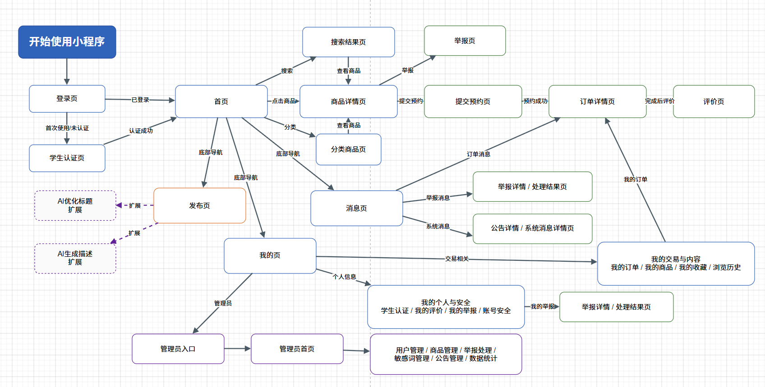
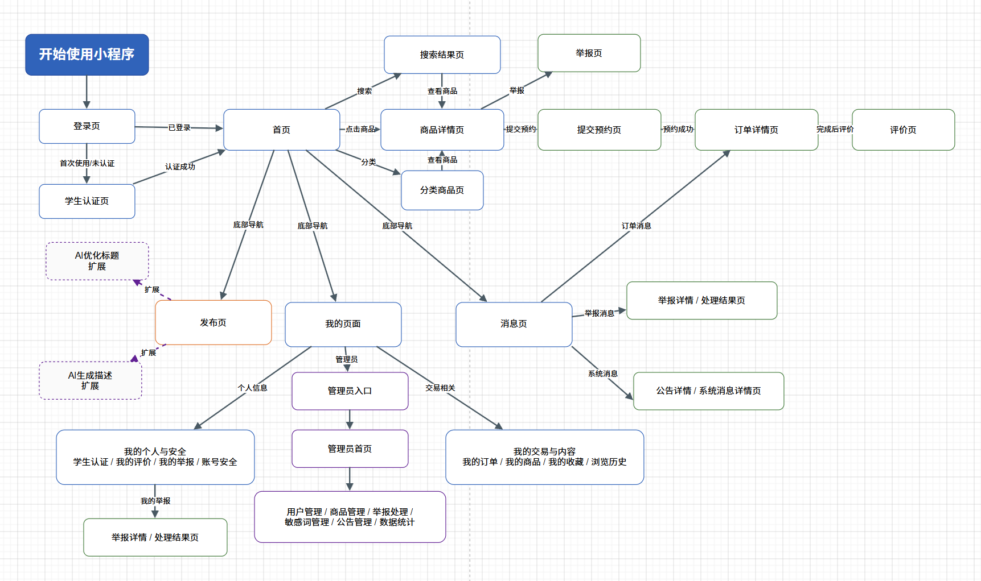

图4-1 页面跳转图

路径类型 | 页面路径 | 设计说明
登录认证路径 | 开始使用小程序 → 登录页 → 学生认证页 → 首页 | 首次使用或未认证用户需要先完成登录与学生认证。未认证用户可浏览部分信息，但不能发布商品或提交预约。
浏览找货路径 | 首页 → 搜索结果页 / 分类商品页 → 商品详情页 | 首页承担商品检索入口，支持关键词、分类、筛选和排序。
交易预约路径 | 商品详情页 → 提交预约页 → 订单详情页 → 评价页 | 这是买家侧核心交易闭环。提交预约后生成订单并锁定商品；订单完成后可评价。
举报路径 | 商品详情页 → 举报商品页 → 举报详情/处理结果页 | 商品详情页可以举报商品，但不作为直接举报用户的主要入口。举报处理结果可从消息页或我的举报进入查看。
发布路径 | 首页底部导航 → 发布页 → 发布成功 → 我的商品页 | 发布页不直接连接“卖家管理”概念节点，而是发布成功后进入我的商品页，后续编辑和订单处理从我的商品相关入口进入。
消息路径 | 消息页 → 订单详情页 / 举报详情页 / 公告详情页 | 消息页分为订单消息、举报消息、系统消息三类，分别跳转至对应业务详情页。
我的页路径 | 我的页 → 我的交易与内容 / 我的个人与安全 / 管理员入口 | 我的页采用聚合设计，包含我的订单、我的商品、我的收藏、浏览历史、学生认证、我的评价、我的举报和账号安全。
管理员路径 | 我的页 → 管理员入口 → 管理员首页 → 用户/商品/举报/敏感词/公告/统计管理 | 管理员入口仅对 role IN (ADMIN, SUPER_ADMIN)的用户显示，且后台接口必须进行服务端权限校验。

核心页面交互规则
页面/场景 | 交互规则 | 异常或约束
首页 | 展示商品卡片，包含图片、标题、售价、成色、发布时间；提供搜索、分类、筛选入口。 | 商品状态为下架、删除的商品不在首页展示；锁定商品可展示但不可再次预约。
商品详情页 | 展示商品完整信息、卖家基础信息脱敏、建议面交地点；提供收藏、举报商品、提交预约入口。 | 不直接展示手机号或微信号
发布页 | 填写商品标题、分类、成色、原价、售价、图片、描述、面交地点；支持 AI 标题优化和 AI 描述生成。 | AI为扩展功能，不能作为发布必填条件；发布前必须进行必填校验、图片数量校验和敏感词检测。
订单详情页 | 根据订单状态展示不同按钮：待确认、待面交、已完成、已取消、异常关闭。 | 订单状态不可随意跳转；取消、确认、完成等关键操作需要二次确认。
消息页 | 聚合订单消息、举报消息、系统消息；点击后跳转相应详情页。 | 站内消息作为基础实现，微信订阅消息可作为增强方式。
我的页 | 聚合个人中心功能，不把所有功能都直接堆在底部导航中。 | 管理员入口仅 role IN (ADMIN, SUPER_ADMIN)可见；前端隐藏不等于权限控制，后端必须再次校验。
管理员页面 | 支持用户管理、商品管理、举报处理、敏感词管理、公告管理和数据统计。 | 所有管理操作应记录管理员日志，保证可追踪与审计。

交互规则与异常提醒
取消订单、确认完成、删除商品、管理员下架等关键操作必须弹出二次确认。
未认证用户点击发布、预约、评价、举报时，应跳转学生认证页并提示原因。
前端按钮可根据状态隐藏或禁用，但最终权限判断必须由后端完成。
状态冲突时页面应重新拉取详情数据，避免用户继续基于旧状态操作。
联系方式只在订单进入 WAIT_MEET 后向交易双方展示，其他页面保持脱敏或隐藏。
AI 服务失败时提示暂不可用，但保留手动编辑与发布能力。

低保真原型说明
本阶段低保真原型以页面区域说明为主，不追求视觉精细化，重点说明页面结构、关键按钮和信息展示逻辑。后续可在界面设计阶段进一步绘制高保真页面。
页面 | 低保真结构 | 说明
首页 | 搜索框  分类入口  筛选/排序  商品卡片列表  底部导航：首页/发布/消息/我的 | 首页突出商品查找效率，卡片展示图片、标题、售价和成色。
商品详情页 | 图片轮播  标题/价格/成色  商品描述  卖家脱敏信息  面交地点  收藏/举报商品/提交预约 | 详情页不直接公开联系方式，避免隐私泄露。
发布页 | 图片上传  标题输入 + AI优化标题  分类/价格/成色  描述输入 + AI生成描述  面交地点  发布按钮 | AI按钮作为辅助入口，失败时不影响手动发布。
消息页 | 消息分类：订单/举报/系统  消息卡片列表  点击进入对应详情页 | 订单消息跳订单详情，举报消息跳处理结果，系统消息跳公告详情。
我的页 | 头像/昵称/认证状态  我的交易与内容  我的个人与安全  管理员入口 | 我的页作为个人功能聚合页，避免底部导航过多。
订单详情页 | 订单状态  商品快照  面交信息  交易双方必要信息  取消/确认/完成/评价按钮 | 根据订单状态和用户身份动态展示可操作按钮。

核心业务流程设计

阶段目标与设计依据
本阶段的目标是将需求分析中的核心功能转化为可实现、可测试的业务流程，明确各流程的主流程、异常流程、数据状态变化和数据库一致性规则。
设计依据 | 对应内容
系统边界 | 平台只提供信息发布、交易撮合、订单记录、评价反馈与举报处理，不提供线上支付、物流配送和资金担保。
用户认证 | 用户完成微信登录并通过学生认证后，才可发布商品、提交预约、评价和举报。
订单约束 | 同一商品同一时间只允许一个有效预约订单；商品被锁定后，卖家需在限定时间内处理。
隐私约束 | 联系方式只在必要范围内向交易双方展示，其他用户界面需脱敏。
管理约束 | 管理员具有平台级管理权限，但所有管理操作需要服务端权限校验并记录日志。

核心业务规则确认
问题 | 阶段4确认规则 | 设计说明
下单时如何防止多人同时预约？ | 采用 MySQL 事务 + 条件更新商品状态。 | 创建订单前执行条件更新：只有商品状态为 ON_SALE 时才允许改为 LOCKED；更新成功后再创建订单。
卖家超时多久自动取消？ | 初版设置为 24 小时。 | 卖家在 24 小时内未确认，则系统自动取消订单并恢复商品为在售。
交易完成由谁确认？ | 初版由卖家确认完成。 | 平台不提供支付担保，完成动作主要用于关闭订单和更新商品状态；买家有异议可举报。
评价是否需要审核？ | 不做全量人工审核，采用敏感词检测。 | 正常评价直接展示；命中敏感词则拦截、隐藏或进入管理员审核。
商品详情页是否可举报？ | 可以，但限定为“举报商品”。 | 商品详情页的举报入口主要用于举报违规商品、虚假描述、禁售品等。
联系方式何时展示？ | 订单进入 WAIT_MEET 后，在订单详情页仅向交易双方展示。 | 商品详情页只展示卖家脱敏信息，不直接公开联系方式。

核心业务流程

提交订单预约流程
图5-1 提交订单预约流程图
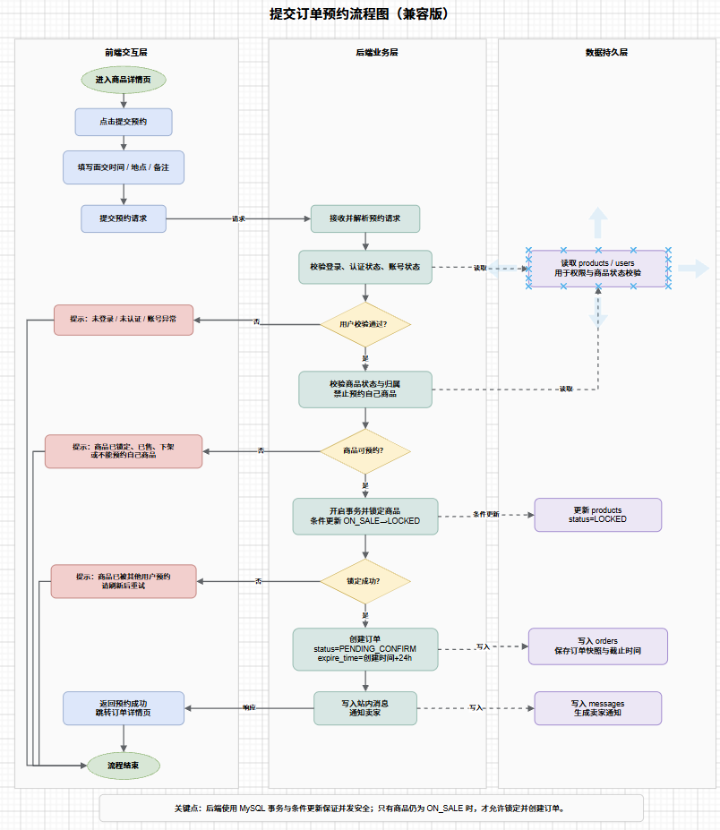

该流程是交易闭环的入口。买家在商品详情页提交预约后，后端先校验用户登录、学生认证、账号状态、商品状态和商品归属，再通过数据库事务锁定商品并创建订单。仅当商品当前状态为 ON_SALE 时，才允许将其更新为 LOCKED。如果条件更新影响行数为 0，说明商品状态已发生变化，可能已被其他用户预约，系统终止当前事务并返回预约失败提示，不再创建订单。如果更新成功，则继续创建订单记录，订单状态设为 PENDING_CONFIRM，确认截止时间设置为创建时间后 24 小时。若订单创建失败，则回滚事务，避免商品被错误锁定；若订单创建成功，则提交事务，并异步写入站内消息通知卖家。
步骤 | 主流程说明
1 | 买家进入商品详情页并点击“提交预约”。
2 | 买家填写面交时间、面交地点和订单备注。
3 | 前端提交预约请求，后端接收并解析请求数据。
4 | 后端校验用户登录状态、学生认证状态和账号状态。
5 | 后端校验商品状态与商品归属，禁止买家预约自己发布的商品。
6 | 开启 MySQL 事务，执行条件更新，将商品从 ON_SALE 更新为 LOCKED。
7 | 锁定成功后创建订单，订单状态为 PENDING_CONFIRM，确认截止时间为创建时间后 24 小时。
8 | 写入站内消息通知卖家，并返回预约成功。

异常情况 | 处理方式
未登录、未认证或账号异常 | 拒绝预约，提示用户先登录、认证或联系管理员处理账号异常。
商品已锁定、已售、下架或已删除 | 禁止预约，提示商品当前不可预约。
买家预约自己发布的商品 | 拒绝操作，提示不能预约自己的商品。
并发预约导致锁定失败 | 条件更新影响行数为 0 时回滚事务，提示商品已被其他用户预约。
消息写入失败 | 订单可正常创建，同时记录异常日志，后续可补偿通知。

卖家确认 / 取消订单流程
图5-2 卖家确认 / 取消订单流程图
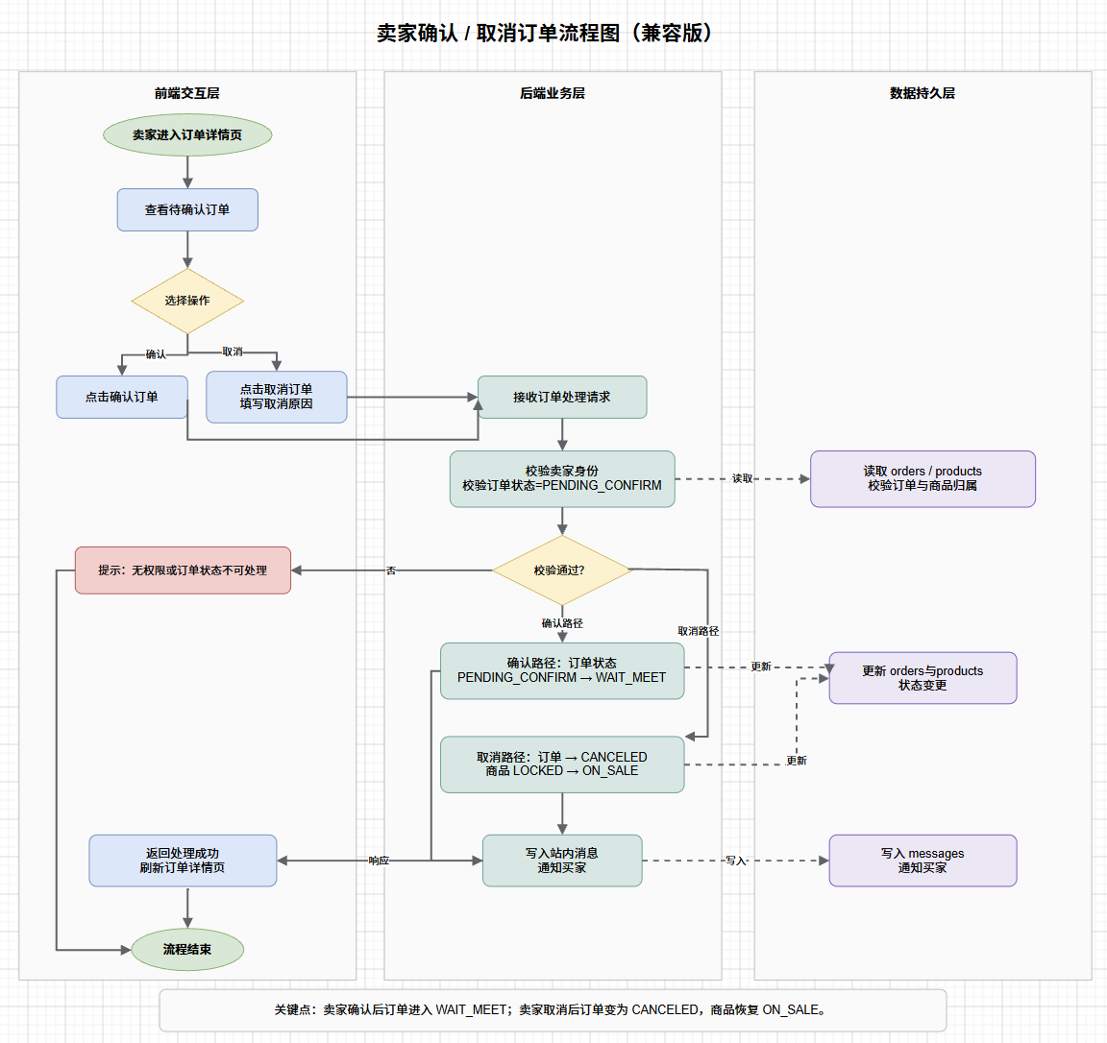

卖家收到预约后，需要在限定时间内确认或取消订单。确认后订单进入 WAIT_MEET 状态，商品保持 LOCKED；取消后订单进入 CANCELED 状态，商品恢复为 ON_SALE。
操作路径 | 状态变化 | 说明
卖家确认订单 | 订单：PENDING_CONFIRM → WAIT_MEET；商品：保持 LOCKED。 | 确认后双方进入线下面交流程，订单详情页可向交易双方展示必要联系方式。
卖家取消订单 | 订单：PENDING_CONFIRM → CANCELED；商品：LOCKED → ON_SALE。 | 取消后商品重新回到可预约状态，并通知买家取消原因。

异常情况 | 处理方式
非商品卖家操作 | 拒绝操作，提示无权限。
订单状态不是 PENDING_CONFIRM | 拒绝确认或取消，提示订单状态已变化。
商品被管理员强制下架 | 订单转入异常处理或异常关闭。
数据库更新失败 | 回滚事务，提示稍后重试。

订单超时自动取消流程
图5-3 订单超时自动取消流程图
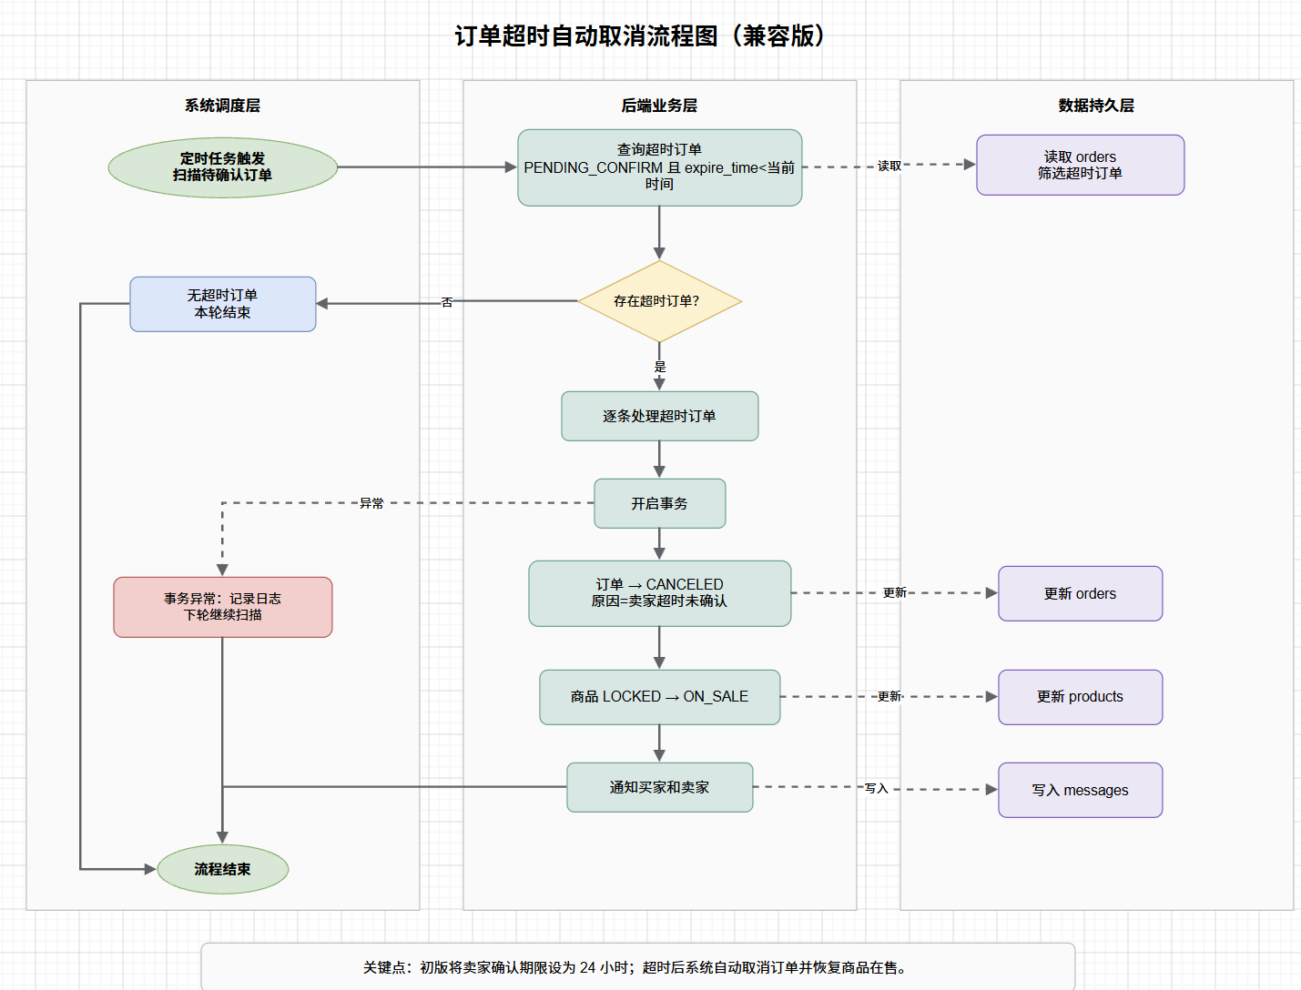

为避免商品长期处于锁定状态，系统通过定时任务扫描超时未确认订单。初版规则设置为卖家 24 小时未处理则自动取消订单，并恢复商品为在售。
规则项 | 设计内容
扫描对象 | status = PENDING_CONFIRM 且 expire_time 小于当前时间的订单。
订单处理 | 将订单状态更新为 CANCELED，取消原因记录为“卖家超时未确认”。
商品处理 | 将商品状态从 LOCKED 恢复为 ON_SALE。
消息通知 | 向买家和卖家写入站内消息，说明订单已超时取消。
异常处理 | 若事务异常，则记录系统日志，本轮跳过，下一轮继续扫描。

交易完成流程
图5-4 交易完成流程图
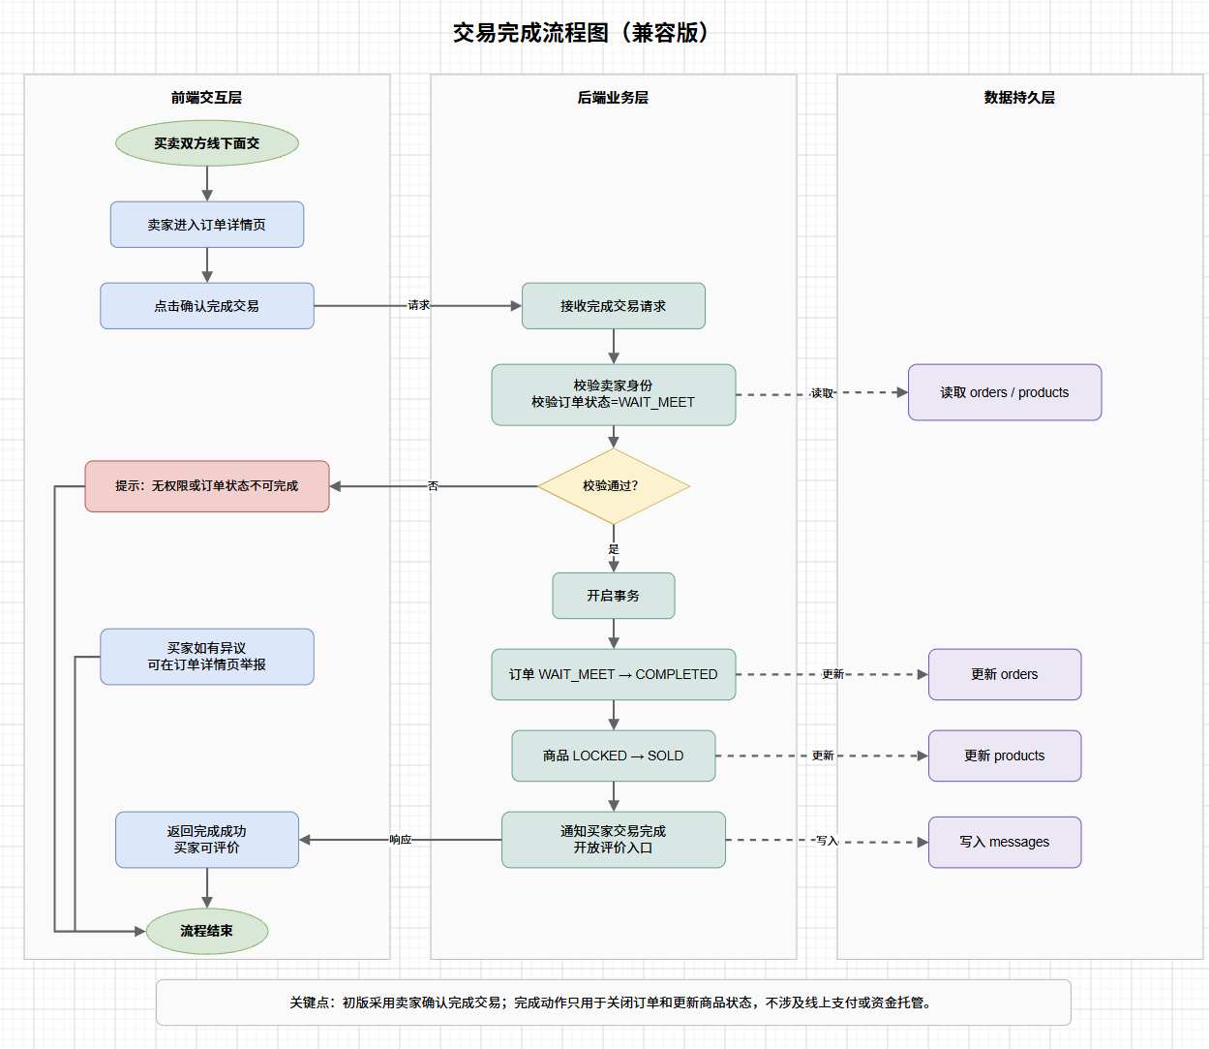

初版系统采用卖家确认完成交易。原因是本平台不提供线上支付和资金托管，完成动作主要用于关闭订单、更新商品状态和开放评价入口。若买家对交易结果有异议，可在订单详情页提交举报。
步骤 | 主流程说明
1 | 买卖双方线下面交。
2 | 卖家进入订单详情页并点击“确认完成交易”。
3 | 后端校验卖家身份和订单状态是否为 WAIT_MEET。
4 | 校验通过后开启事务，将订单状态更新为 COMPLETED。
5 | 将商品状态从 LOCKED 更新为 SOLD。
6 | 写入站内消息，通知买家交易完成，并开放评价入口。

异常情况 | 处理方式
非卖家确认完成 | 拒绝操作，提示无权限。
订单状态不是 WAIT_MEET | 禁止完成，提示订单状态不可完成。
买家对交易结果有异议 | 买家可在订单详情页提交举报，由管理员介入处理。
数据库事务失败 | 回滚订单和商品状态，提示稍后重试。

举报提交与处理流程
图5-5 举报提交与处理流程图
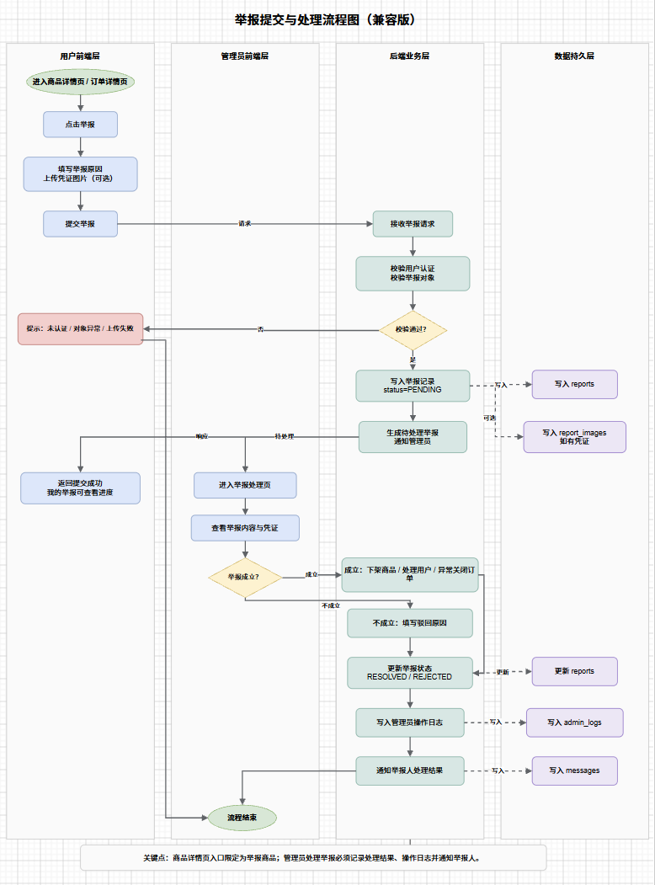

举报流程包括用户提交举报和管理员处理举报两个部分。普通用户可在商品详情页举报商品，或在订单详情页举报交易问题；管理员需查看举报内容和凭证，给出处理结论，并将操作写入日志。
举报流程分为“案件结论”和“联动处置”两层。举报模块只负责判断举报是否成立、记录处理结果和处理说明，并通知举报人；不得直接更新 users.account_status。如果举报成立后需要封禁用户、下架商品或关闭订单，管理员应分别调用用户、商品、订单后台接口，并传入 relatedType=REPORT、relatedId=举报ID，以便审计追踪。申诉模块同理，只负责判断申诉是否成立；如需恢复用户或商品状态，应另行调用对应后台接口，并传入 relatedType=APPEAL、relatedId=申诉ID。
阶段 | 流程说明
用户提交举报 | 用户填写举报原因、说明和凭证图片，后端校验用户认证与举报对象后写入 reports，状态为 PENDING。
管理员处理举报 | 管理员查看举报内容和凭证，处理举报，判断举报是否成立；成立时可下架商品、处理用户或异常关闭订单。
结果反馈 | 系统更新举报状态为APPROVED或 REJECTED，写入 admin_logs，并通过 messages 通知举报人。

异常情况 | 处理方式
用户未认证 | 不允许提交举报。
举报对象不存在 | 提示对象异常。
凭证上传失败 | 允许重新上传，也可无凭证提交。
非管理员处理举报 | 拒绝操作并记录异常。
管理员处理失败 | 保持原举报状态，记录操作异常。

商品状态流转与订单状态流转
图5-6 商品状态流转图
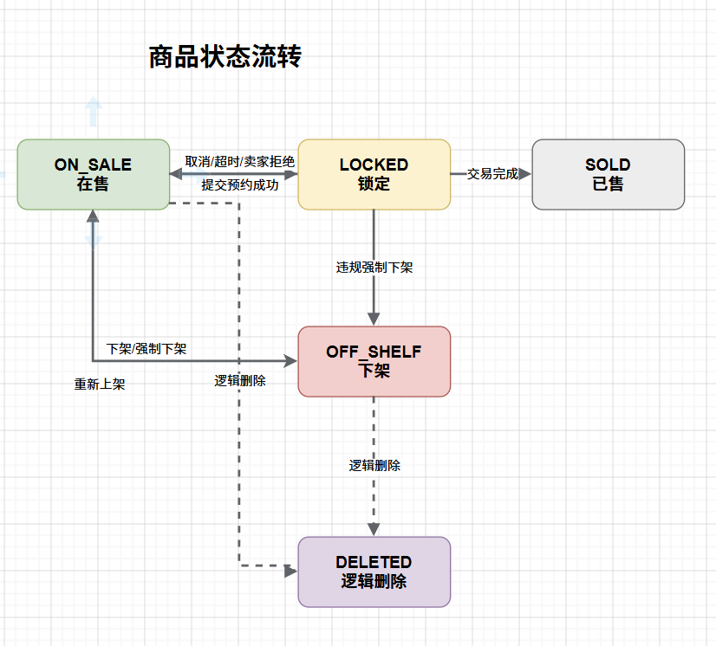

当前状态 | 触发操作 | 下一状态 | 说明
ON_SALE 在售 | 提交预约成功 | LOCKED 锁定 | 商品被预约，暂不可再次预约。
LOCKED 锁定 | 取消 / 卖家拒绝 / 超时 | ON_SALE 在售 | 订单未完成，商品恢复可预约。
LOCKED 锁定 | 交易完成 | SOLD 已售 | 商品交易完成，前台可标记已售或不再展示。
ON_SALE / LOCKED | 下架 / 强制下架 | OFF_SHELF 下架 | 卖家主动下架或管理员处理违规商品。
OFF_SHELF 下架 | 重新上架 | ON_SALE 在售 | 商品恢复展示与预约。
ON_SALE / OFF_SHELF / LOCKED | 逻辑删除 | DELETED 逻辑删除 | 前台隐藏，但数据库保留记录用于追溯。

说明：逻辑删除并不是从数据库中物理删除数据，而是通过 status=DELETED 或 is_deleted=1 标记为已删除。这样可以保证订单、举报、评价和管理员审计记录仍能追溯到原商品。
图5-7 订单状态流转图
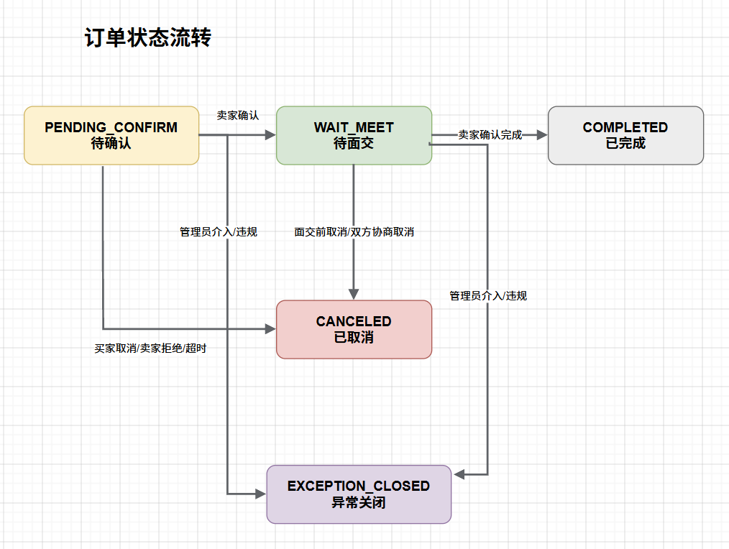

当前状态 | 触发操作 | 下一状态 | 说明
PENDING_CONFIRM 待确认 | 卖家确认 | WAIT_MEET 待面交 | 买卖双方进入线下面交流程。
PENDING_CONFIRM 待确认 | 买家取消 / 卖家拒绝 / 超时未确认 | CANCELED 已取消 | 订单关闭，商品恢复为在售。
WAIT_MEET 待面交 | 卖家确认完成 | COMPLETED 已完成 | 交易完成，买家可评价。
WAIT_MEET 待面交 | 面交前取消 / 双方协商取消 | CANCELED 已取消 | 订单关闭，商品恢复处理按业务规则执行。
PENDING_CONFIRM / WAIT_MEET | 管理员介入 / 商品违规 / 账号异常 | EXCEPTION_CLOSED 异常关闭 | 订单因异常原因终止，后台保留处理记录。

- 异常规则汇总表
异常类型 | 出现场景 | 处理方式
未登录 | 发布、预约、评价、举报 | 跳转登录页或提示先登录。
未认证 | 发布、预约、评价、举报 | 跳转学生认证页，认证通过后继续操作。
商品已锁定 | 提交预约 | 禁止预约，提示商品已被预约。
商品已售或已下架 | 查看详情或提交预约 | 提示商品当前不可交易。
买家预约自己商品 | 提交预约 | 拒绝操作，提示不能预约自己发布的商品。
卖家超时未确认 | 待确认订单 | 系统自动取消订单，商品恢复在售。
非卖家处理订单 | 确认、取消、完成订单 | 拒绝操作并提示无权限。
订单状态已变化 | 确认、取消、完成订单 | 拒绝操作，提示刷新页面查看最新状态。
评价命中敏感词 | 提交评价 | 拦截、隐藏或进入人工审核。
举报对象不存在 | 提交举报 | 提示对象异常。
管理员越权 | 后台管理操作 | 拒绝操作并记录异常日志。
数据库事务失败 | 预约、取消、完成、超时处理 | 回滚事务并提示稍后重试。

接口与后端服务设计

设计原则

设计原则 | 说明
模块与前期架构保持一致 | 接口模块划分严格对应概要设计中的登录与学生认证、商品浏览与搜索、商品发布与管理、订单预约与状态流转、收藏、评价、举报处理、站内消息、管理员管理、AI辅助发布等模块。
权限校验在服务端完成 | 小程序端只做按钮显示和交互提示，最终权限判断必须由后端根据 token、role、auth_status、account_status 及数据归属字段完成。
状态驱动业务操作 | 商品状态、订单状态、举报状态、评价状态决定接口是否允许执行，避免前端绕过流程直接修改数据。
接口返回格式统一 | 所有接口采用统一返回结构和统一错误码，便于小程序端处理成功、失败和异常提示。
关键操作保留日志 | 管理员操作、订单状态变更和异常处理应保留日志，支持后续追溯与审计。
不引入超出需求范围的接口 | 不设计线上支付、物流配送、资金托管、退款等接口，保持与需求边界一致。

接口模块与功能模块映射
接口模块与功能模块保持同名或近似同名，方便后续从页面、流程、数据库表追踪到接口实现。
接口模块 | 对应功能模块 | 主要服务内容 | 关联需求 | 优先级
登录与学生认证接口 | 登录与学生认证模块 | 微信登录、学生认证、认证状态查询、账号状态校验。 | F-01、F-02、F-03 | P0
商品浏览与搜索接口 | 商品浏览与搜索模块 | 首页商品列表、关键词搜索、多维筛选、商品详情、分类查询。 | F-07、F-08、F-09、F-10 | P0
商品发布与管理接口 | 商品发布与管理模块 | 发布商品、编辑商品、上传图片、上下架、逻辑删除、敏感词检测。 | F-18、F-21、F-22、F-23、F-32 | P0/P1
订单预约与状态流转接口 | 订单预约与状态流转模块 | 提交预约、我的订单、卖家确认、取消订单、超时取消、完成交易。 | F-12、F-13、F-14、F-15、F-24、F-25、F-26 | P0
收藏接口 | 收藏模块 | 收藏商品、取消收藏、收藏列表。 | F-11 | P1
评价接口 | 评价模块 | 提交评价、查看评价、违规评价处理。 | F-16 | P1
举报处理接口 | 举报处理模块 | 提交举报、上传凭证、我的举报、管理员处理举报。 | F-05、F-30 | P1/P2
站内消息接口 | 站内消息模块 | 订单消息、举报消息、系统消息、标记已读。 | F-04、F-26 | P1
管理员管理接口 | 管理员管理模块 | 用户管理、商品管理、订单查看、公告管理、敏感词管理、统计报表。 | F-27 至 F-34 | P2/扩展
AI辅助发布接口 | AI辅助发布模块 | AI标题优化、AI描述生成、生成记录留存。 | F-19、F-20 | 扩展

统一接口返回格式
Go + Gin 后端对外返回统一结构，前端根据 code 判断成功或失败。具体 data 内容由各接口决定。
字段 | 含义 | 说明
code | 返回码 | 0 表示成功，非 0 表示失败或异常。
message | 提示信息 | 用于小程序端展示或调试。
data | 业务数据 | 成功时返回对象、列表或分页结果；失败时可为空。
timestamp | 响应时间 | 便于排查问题。
requestId | 请求标识 | 可选字段，用于后端日志定位。

示例结构：{ code: 0, message: "success", data: {}, timestamp: "YYYY-MM-DD HH:mm:ss" }。

核心接口概要设计
以下表格只给出概要层面的接口职责，不对具体路径、HTTP方法和JSON字段作强制定义。后续具体设计可以在 Go + Gin 中按 /auth、/products、/orders、/reports、/admin 等路由组展开。

登录与学生认证接口
- 接口/服务入口 | 主要输入概念 | 主要输出概念 | 调用角色 | 权限与异常要点
POST /auth/login | 微信 code、用户基础信息 | 正常 token；或受限登录信息；或 reactivationToken | 未登录用户 | FindByOpenID 不能过滤 is_deleted=1。发现 CANCELED 时不创建新用户、不签发正常业务 token，而是返回恢复凭证；发现 DISABLED/BANNED 时只允许进入受限页面和申诉流程。
POST /auth/reactivate | 登录阶段返回的 reactivationToken、用户确认 | 原 user_id 的正常登录状态 | CANCELED 用户本人 | 校验同一微信身份；执行 CANCELED -> NORMAL；设置 is_deleted=0；角色强制恢复 USER；保留原 auth_status。
GET /users/me | JWT/token | 本人完整资料 | 已登录用户 | 返回 id、nickname、avatarUrl、studentId、realName、college、phone、role、authStatus、accountStatus。
PUT /users/profile / POST /users/avatar | 资料字段或头像文件 | 更新结果 | NORMAL 用户 | RequireNormalAccount；DISABLED/BANNED/CANCELED 禁止修改资料和头像。
POST /users/student-verify / GET /users/student-verify | 认证信息或 token | 认证提交结果/认证状态 | NORMAL 用户 | 认证提交要求 NORMAL；UNVERIFIED/REJECTED 可提交，PENDING 等待审核。
GET /users/:id/public | 目标用户 ID | 公开资料 | 普通用户 | 只返回 id、nickname、avatarUrl、authStatus、tradeAvailable；BANNED/CANCELED 不返回个人资料。
POST /users/cancel | 二次确认信息 | 注销结果 | 用户本人 | 仅 role=USER；注销前无 PENDING_CONFIRM 或 WAIT_MEET 订单；自动下架 ON_SALE 商品；设置 CANCELED 与 is_deleted=1。

商品浏览与搜索接口
接口/服务入口 | 主要输入概念 | 主要输出概念 | 调用角色 | 权限与异常要点
商品列表 | 分类、关键词、价格区间、成色、排序、分页 | 商品卡片列表 | 已登录用户/未认证用户可浏览公开信息 | 默认展示 ON_SALE 商品；下架、删除商品不展示。
商品详情 | 商品ID | 商品图片、标题、价格、描述、卖家脱敏信息、状态 | 已登录用户/未认证用户可浏览公开信息 | 商品不存在、已删除时提示不可查看；联系方式不在详情页直接展示。
关键词搜索 | 关键词、筛选条件、分页 | 搜索结果列表 | 已登录用户/未认证用户可浏览公开信息 | 搜索无结果时返回空列表和提示。
分类查询 | 分类ID | 分类商品列表 | 已登录用户/未认证用户可浏览公开信息 | 分类停用时不展示。

商品发布与管理接口
接口/服务入口 | 主要输入概念 | 主要输出概念 | 调用角色 | 权限与异常要点
发布商品 | 标题、分类、成色、原价/售价、描述、面交地点、图片 | 商品ID、发布结果 | 已认证用户 | Gin 中间件校验登录态，业务层校验 auth_status=VERIFIED、account_status=NORMAL；图片最多9张；敏感词命中时拒绝发布。
上传商品图片 | 图片文件、商品临时标识或商品ID | 图片URL、排序信息 | 已认证用户 | 通过 wx.uploadFile 调用上传接口；文件保存至本地文件存储，地址写入 product_images。
编辑商品 | 商品ID、修改内容 | 修改结果 | 商品卖家 | 校验 seller_id；LOCKED/SOLD 状态限制关键字段修改。
上下架商品 | 商品ID、目标状态、原因 | 状态变更结果 | 商品卖家/管理员 | 卖家可主动上下架；管理员强制下架需写入 admin_logs。
逻辑删除商品 | 商品ID | 删除结果 | 商品卖家 | 只做 status=DELETED 或 is_deleted=1，不物理删除历史记录。

订单预约与状态流转接口
接口/服务入口 | 主要输入概念 | 主要输出概念 | 调用角色 | 权限与异常要点
提交订单预约 | 商品ID、面交时间、地点、备注 | 订单ID、订单状态 | 已认证买家 | 使用 MySQL 事务和条件更新；仅商品 ON_SALE 可预约；不能预约自己商品。
我的订单 | 订单状态筛选、分页 | 订单列表 | 已认证用户 | 买家看 buyer_id 相关订单，卖家看 seller_id 相关订单。
订单详情 | 订单ID | 订单状态、商品快照、面交信息、可操作按钮 | 买家/卖家/管理员 | 非交易双方不得查看；联系方式仅 WAIT_MEET 后向交易双方展示。
卖家确认订单 | 订单ID | 处理结果、WAIT_MEET 状态 | 订单卖家 | 校验 seller_id 与订单状态 PENDING_CONFIRM。
取消订单 | 订单ID、取消原因 | 处理结果、CANCELED 状态 | 买家/卖家/系统 | 取消后根据状态恢复商品为 ON_SALE。
完成交易 | 订单ID | 处理结果、COMPLETED 状态 | 订单卖家 | 初版由卖家确认完成；完成后商品变为 SOLD。
超时自动取消 | 超时条件 | 取消结果、消息通知 | Go 定时任务 | 扫描 PENDING_CONFIRM 且 expire_time 过期的订单。

收藏、评价、举报与消息接口
模块 | 接口/服务入口 | 主要作用 | 调用角色 | 权限与异常要点
收藏模块 | 收藏商品 | 将商品加入收藏列表。 | 已认证用户 | 避免重复收藏；商品不存在或已删除时不可收藏。
收藏模块 | 取消收藏 | 取消本人收藏关系。 | 已认证用户 | 只允许操作本人收藏。
收藏模块 | 收藏列表 | 查询本人收藏商品。 | 已认证用户 | 仅返回当前用户收藏数据。
评价模块 | 提交评价 | 对已完成订单提交星级和文字评价。 | 订单买家 | 订单必须为 COMPLETED；重复评价、敏感词命中需处理。
评价模块 | 查看评价 | 查看商品或卖家的评价记录。 | 普通用户 | 隐藏或删除状态评价不展示。
举报处理模块 | 提交举报 | 举报商品或交易问题，可上传凭证。 | 已认证用户 | 校验举报对象存在；商品详情页入口主要用于举报商品。
举报处理模块 | 我的举报/举报详情 | 查看举报进度和处理结果。 | 举报人/管理员 | 普通用户只能查看本人举报。
站内消息模块 | 消息列表/详情 | 查看订单消息、举报消息、系统消息。 | 已登录用户 | 只允许查看 receiver_id 为本人的消息。
站内消息模块 | 标记已读 | 更新消息阅读状态。 | 消息接收人 | 非接收人不可操作。

管理员管理与扩展接口
接口模块 | 接口/服务入口 | 主要作用 | 调用角色 | 权限与日志要求
管理员管理模块 | 用户管理 | 查看用户、认证状态、账号状态，执行禁用或解封。 | ADMIN/SUPER_ADMIN | Gin 中间件和业务层均需校验 role=ADMIN；操作写入 admin_logs。
管理员管理模块 | 商品管理 | 查看全量商品，执行强制下架或违规处理。 | ADMIN/SUPER_ADMIN | 强制下架写入原因和日志。
管理员管理模块 | 订单与交易管理 | 查看交易记录、异常订单和纠纷记录。 | ADMIN/SUPER_ADMIN | 仅管理员可查看平台级数据。
管理员管理模块 | 举报处理 | 审核举报内容和凭证，给出处置结果。 | ADMIN/SUPER_ADMIN | 更新 reports，通知举报人，写入 admin_logs。
管理员管理模块 | 敏感词管理 | 维护违禁词、风险词。 | ADMIN/SUPER_ADMIN | 新增、停用、修改均需记录日志。
管理员管理模块 | 公告管理 | 发布、编辑、下线公告。 | ADMIN/SUPER_ADMIN | 公告状态变更写入日志。
管理员管理模块 | 数据统计 | 统计发布量、成交量、热门类别、活跃用户等。 | ADMIN/SUPER_ADMIN | 扩展项，优先基于已有业务表聚合。
AI辅助发布模块 | AI标题优化/描述生成 | 为发布页提供标题和描述建议。 | 已认证用户 | 扩展功能；AI失败不影响手动发布；生成内容由用户确认。

接口模块 | 接口/服务入口 | 主要作用 | 调用角色 | 权限与日志要求
管理员用户管理 | GET /admin/users | 用户列表、搜索、筛选和分页；默认排除 CANCELED，支持 accountStatus=CANCELED 主动筛选。 | ADMIN / SUPER_ADMIN | 实时校验 role、account_status、is_deleted；普通管理员不能查看 openid。
管理员用户管理 | GET /admin/users/:id | 用户详情聚合视图，包含用户档案、认证、账号、商品、订单、举报、申诉、评价和日志入口。 | ADMIN / SUPER_ADMIN | 按角色控制 openid 和 IP 展示；用户不存在返回 404，关联记录为空返回 200 + total=0。
管理员用户管理 | PUT /admin/users/:id/status | 按允许流转修改用户账号状态，可携带 relatedType/relatedId。 | ADMIN / SUPER_ADMIN | 不能修改自己；ADMIN 只能操作普通用户；BANNED -> NORMAL 仅 SUPER_ADMIN；写入 admin_logs。
管理员用户管理 | PUT /admin/users/:id/role | SUPER_ADMIN 修改角色。 | SUPER_ADMIN | 只允许 USER -> ADMIN、ADMIN -> USER；目标用户必须 NORMAL；必须填写原因并写日志。
管理员用户管理 | GET /admin/users/:id/products / orders / reports / appeals / reviews / logs | 分页查看用户关联记录；商品和评价支持 dataScope=ACTIVE/DELETED/ALL。 | ADMIN / SUPER_ADMIN | 管理员聚合查询必须能追溯注销用户历史记录。

权限校验概要
权限校验分为三层：前端控制按钮显示，Gin 中间件校验登录态和基础角色，业务层校验认证状态、账号状态、数据归属和业务状态。数据库层通过状态字段和事务保证数据一致性。
中间件
AuthJWT | 验证身份，获取 userID。适用于所有登录后接口。
RequireReadableAccount | 允许 NORMAL / DISABLED / BANNED，阻止 CANCELED 旧 token。适用于历史订单、消息、申诉等受限可读页面。
RequireNormalAccount | 只允许 NORMAL。适用于修改资料、上传头像、提交认证、主动注销等。
RequireVerifiedAccount | 要求 NORMAL + VERIFIED。适用于发布商品、创建订单、评价、举报、发送聊天。
RequireAdmin | 要求 NORMAL + ADMIN/SUPER_ADMIN。适用于管理员接口。
RequireSuperAdmin | 要求 NORMAL + SUPER_ADMIN。适用于角色修改、撤销永久封禁等。

操作 | 后端必须校验 | 不通过时处理
发布商品 | auth_status=VERIFIED、account_status=NORMAL。 | 返回未认证或账号异常错误。
编辑/上下架商品 | current_user.id = products.seller_id，或 role=ADMIN/SUPER_ADMIN。 | 返回无权限；管理员操作写日志。
提交预约 | 买家已认证；商品 ON_SALE；不能预约自己商品。 | 返回状态冲突或禁止操作错误。
确认订单 | current_user.id = orders.seller_id；orders.status=PENDING_CONFIRM。 | 返回无权限或订单状态不可处理。
取消订单 | 当前用户为 buyer_id 或 seller_id；订单状态允许取消。 | 返回无权限或状态冲突。
完成交易 | 初版由订单卖家执行；orders.status=WAIT_MEET。 | 返回无权限或状态不可完成。
提交评价 | 当前用户为订单买家；orders.status=COMPLETED；未重复评价。 | 返回无权限、订单未完成或重复评价错误。
提交举报 | 已认证且账号正常；举报对象存在。 | 返回未认证或对象不存在。
处理举报/后台管理 | role=ADMIN/SUPER_ADMIN。 | 返回无权限并记录异常日志。
查看消息 | messages.receiver_id = current_user.id。 | 拒绝查看他人消息。

安全、异常与测试设计

阶段定位
本阶段补充概要设计中的工程化规则，包括身份认证、权限控制、隐私脱敏、敏感内容控制、管理员日志、出错处理和测试方案。由于当前仍为概要设计，本节只规定策略和测试覆盖范围，不写测试脚本和自动化测试代码。

安全设计
安全项 | 设计规则 | 关联模块
身份认证 | 用户通过微信登录获取 openid，Go + Gin 后端生成 JWT/token，后续请求携带 token。 | 登录与学生认证模块
学生认证 | 核心交易功能必须在 auth_status=VERIFIED 后使用，包括发布、预约、评价、举报。 | 登录与学生认证模块、订单模块、商品模块
账号状态控制 | account_status=NORMAL 才允许核心操作；DISABLED、CANCELED、BANNED 账号不得发布、预约或评价。 | 用户中心、管理员管理模块
角色权限 | 普通用户和管理员通过 users.role 区分；管理员接口必须由 Gin 中间件和业务层双重校验 role=ADMIN/SUPER_ADMIN。 | 管理员管理模块
数据归属校验 | 商品编辑校验 seller_id，订单查看校验 buyer_id/seller_id，举报查看校验 reporter_id。 | 商品、订单、举报、消息模块
事务一致性 | 创建订单与锁定商品、取消订单与恢复商品、完成订单与标记已售必须在 MySQL 事务中完成。 | 订单预约与状态流转模块
接口通信安全 | 真机调试和正式访问应使用 HTTPS；开发阶段可通过微信开发者工具或内网穿透完成联调。 | 请求交互层
文件访问控制 | 商品图片和举报凭证保存到本地文件存储时，数据库只保存访问路径；举报凭证不应作为普通公开资源展示。 | 商品发布、举报处理模块

隐私与敏感信息脱敏
联系方式等隐私信息只在必要范围内展示。商品详情页不直接公开联系方式；订单进入 WAIT_MEET 后，仅买家和卖家可在订单详情页查看必要联系信息。
信息类型 | 展示规则 | 脱敏示例 | 适用页面/接口
真实姓名 | 普通用户界面不完整展示；认证和后台管理可按权限查看。 | 王** | 学生认证页、管理员用户管理
学号 | 普通用户不展示完整学号；后台可查看。 | ********1234 | 我的页、管理员用户管理
手机号/联系方式 | 商品详情页不展示完整的 | 138****5678 | 订单详情页
openid | 不对前端展示。 | 不展示 | 所有接口
举报人信息 | 普通用户不可见他人举报人信息；管理员处理举报时可见。 | 按权限展示 | 举报处理页
管理员操作日志 | 普通用户不可见；管理员按权限查看。 | 不对普通用户展示 | 管理员日志审计

内容安全与敏感词控制
控制场景 | 处理方式 | 说明
商品发布 | 标题、描述命中敏感词时禁止发布或提示修改。 | 后端检测为准，前端可做辅助提示。
商品编辑 | 编辑后的标题、描述仍需重新检测。 | 避免用户发布后再修改为违规内容。
评价内容 | 正常评价直接展示；命中敏感词时隐藏或进入人工处理。 | 满足违规评价拦截要求。
举报说明 | 可允许提交，但记录风险词命中情况，供管理员判断。 | 避免因敏感内容影响举报取证。
禁售品处理 | 违法物品、危险品、食品、盗版物、侵权物品等应被拦截或下架。 | 管理员可通过商品管理和举报处理介入。
敏感词维护 | 管理员维护 sensitive_words 表。 | 新增、停用、修改应写入 admin_logs。

管理员日志设计
管理员具有平台级管理权限，因此后台关键操作必须写入 admin_logs。日志不面向普通用户展示，主要用于追踪、审计和异常排查。
操作类型 | 触发场景 | 日志记录内容
USER_DISABLE / USER_ENABLE | 禁用或解封用户。 | 管理员ID、目标用户ID、操作类型、原因、时间。
PRODUCT_OFF_SHELF | 强制下架违规商品。 | 管理员ID、商品ID、下架原因、时间。
REPORT_RESOLVE / REPORT_REJECT | 处理举报。 | 管理员ID、举报ID、处理结论、处理说明、时间。
NOTICE_PUBLISH / NOTICE_OFFLINE | 发布或下线公告。 | 管理员ID、公告ID、操作类型、时间。
WORD_CREATE / WORD_DISABLE | 维护敏感词。 | 管理员ID、敏感词ID、操作类型、时间。
ORDER_EXCEPTION_CLOSE | 异常关闭订单。 | 管理员ID、订单ID、关闭原因、时间。

出错处理设计
出错类型 | 出现场景 | 处理方式
未登录 | 访问发布、预约、评价、举报、我的订单等核心功能。 | 返回 40100，前端跳转登录页。
未认证 | 未认证用户发布、预约、评价、举报。 | 返回 40101，前端跳转学生认证页。
无权限 | 非卖家编辑商品、非交易双方查看订单、非管理员处理举报。 | 返回 40300，提示无权操作。
状态冲突 | 商品已锁定、已售、下架；订单状态已变化。 | 返回 40900，提示刷新页面查看最新状态。
敏感词命中 | 发布商品或提交评价时命中敏感词。 | 返回 42200，提示修改内容或转人工处理。
文件上传失败 | 上传商品图片或举报凭证失败。 | 返回 40002，提示重新上传。
数据库事务失败 | 预约、取消、完成、超时处理等关键流程。 | 事务回滚，返回 50001，记录异常日志。
消息写入失败 | 订单或举报主流程成功但消息写入失败。 | 主流程可成功，记录异常日志，后续补偿通知。
第三方服务异常 | 微信登录接口或AI服务不可用。 | 登录失败时提示重试；AI失败不影响手动发布。
文件上传异常 | 图片类型不支持、大小超限、保存失败 | 返回 42200/50000，发布流程不写入商品主表。
数据库事务异常 | 订单创建、取消、完成事务失败 | 事务回滚，记录错误日志，返回系统繁忙提示。
消息写入异常 | 订单成功但消息写入失败 | 主流程不回滚，记录日志并支持后续补偿。

测试方案概要
测试优先覆盖 P0 核心闭环，保证微信登录、学生认证、商品发布、商品浏览、提交预约、订单处理和状态流转正确可用。P1、P2 和扩展功能根据开发进度补充测试。
测试类型 | 测试重点 | 对应模块
功能测试 | 验证登录、认证、发布、浏览、搜索、预约、订单处理、评价、举报等功能是否可用。 | 所有业务模块
权限测试 | 验证普通用户、卖家、管理员是否只能执行允许的操作。 | 登录认证、商品、订单、管理员模块
状态流转测试 | 验证商品 ON_SALE/LOCKED/SOLD/OFF_SHELF/DELETED 与订单 PENDING_CONFIRM/WAIT_MEET/COMPLETED/CANCELED/EXCEPTION_CLOSED 是否正确流转。 | 订单预约与状态流转模块
异常测试 | 验证未认证、无权限、商品已锁定、订单状态变化、上传失败、敏感词命中等异常情况。 | 商品、订单、评价、举报模块
安全测试 | 验证敏感信息脱敏、JWT/token 校验、管理员权限、数据归属校验。 | 用户、订单、消息、管理员模块
兼容性测试 | 验证 iOS 微信客户端和 Android 微信客户端主要页面展示和操作路径。 | 小程序前端层
性能测试 | 关注首页首屏加载、搜索响应和商品列表滚动体验。 | 商品浏览与搜索模块
流程测试 | 跨模块状态流转 | 发布商品到完成交易的完整闭环。

7.8 核心测试用例
编号 | 用例名称 | 前置条件 | 预期结果
TC-01 | 微信登录成功 | 用户首次进入小程序 | 系统生成用户记录并返回 token。
TC-02 | 未认证用户发布商品 | 已登录但未认证 | 发布失败，提示完成学生认证。
TC-03 | 商品发布成功 | 卖家已认证，表单合法 | 商品状态为 ON_SALE，图片记录保存。
TC-04 | 同一商品重复预约 | 商品已被一个订单锁定 | 第二个预约请求失败，返回状态冲突。
TC-05 | 卖家确认订单 | 订单为 PENDING_CONFIRM | 订单进入 WAIT_MEET，买家收到消息。
TC-06 | 完成订单后评价 | 订单为 COMPLETED | 评价保存成功，商品显示评价信息。
TC-07 | 管理员处理举报 | 存在待处理举报 | 举报状态更新，相关商品可被下架，日志写入。

8.1 开发测试运行环境
配置项 | 建议配置 | 说明
开发终端 | Windows/macOS 开发机 | 运行微信开发者工具、IDE、数据库客户端。
后端运行 | Go 1.19+、Gin | 本地启动后端 API 服务。
数据库 | MySQL 8.x | 保存核心业务数据，使用测试库隔离演示数据。
文件存储 | 本地 uploads 目录 | 保存商品图片、举报凭证，数据库保存相对路径。
接口测试 | Apifox | 维护接口文档和联调测试用例。
版本管理 | Git | main/dev/feature 分支协作。

8.1.1 优先级与重点场景
优先级 | 测试范围 | 说明
P0 | 微信登录、学生认证、商品发布、首页浏览、搜索筛选、商品详情、提交预约、订单确认、订单取消、订单完成、我的订单。 | 必须优先覆盖，保证核心闭环可用。
P1 | 收藏、消息通知、交易评价、举报功能、商品编辑/上下架、敏感词过滤。 | 在核心流程稳定后覆盖。
P2 | 管理员后台、公告管理、浏览历史、异常订单追踪。 | 按开发进度补充测试。
扩展 | AI标题优化、AI描述生成、数据统计报表。 | 不影响 P0 主流程，可作为加分功能测试。

重点测试场景 | 预期结果
未认证用户发布商品 | 禁止发布并跳转学生认证页。
商品发布命中敏感词 | 禁止发布或提示修改。
两个买家同时预约同一商品 | 仅一个预约成功，另一个提示商品已被预约或状态已变化。
卖家确认订单 | 订单变为 WAIT_MEET，商品保持 LOCKED，买家收到消息。
卖家取消订单 | 订单变为 CANCELED，商品恢复 ON_SALE，买家收到取消消息。
卖家 24 小时未确认 | 系统自动取消订单，商品恢复 ON_SALE。
卖家确认完成交易 | 订单变为 COMPLETED，商品变为 SOLD，买家获得评价入口。
未完成订单提交评价 | 拒绝评价。
商品详情页查看联系方式 | 不展示明文联系方式。
待面交订单查看联系方式 | 仅交易双方可见。
用户提交举报 | 举报状态为 PENDING，管理员可处理。
管理员处理举报 | 举报状态更新，写入 admin_logs，并通知举报人。
非管理员访问后台接口 | 返回无权限。

8.1.3 开发测试环境硬件配置

硬件项 | 最低建议 | 说明
CPU | 4核及以上 | 满足后端服务、本地数据库和开发工具并行运行。
内存 | 8GB及以上 | 推荐 16GB，避免微信开发者工具和数据库同时运行卡顿。
磁盘 | 20GB可用空间 | 保存代码、数据库、图片文件和测试资料。
网络 | 稳定校园网/公网访问 | 真机调试时可使用内网穿透或云服务器入口。

8.1.2 开发测试主要工具
工具 | 用途
微信开发者工具 | 小程序预览、调试、真机测试。
VS Code/GoLand/IDEA | 前端和后端代码开发。
Apifox | 接口文档、接口测试、Mock 与联调。
Navicat/DataGrip | 数据库表结构查看、测试数据维护。
Git | 代码版本控制和分支协作。

8.2 软件运行环境
前端运行在 iOS / Android 微信客户端和微信开发者工具中。
后端服务运行在本地服务器或云服务器中，对外提供 HTTPS API。
MySQL 与后端服务可在开发阶段部署在同一机器，正式部署可迁移到云数据库。
Nginx 可作为 HTTPS 入口和反向代理，是否启用取决于部署条件。

8.3 数据库配置
数据库字符集建议使用 utf8mb4，避免中文和 emoji 存储异常。
业务表统一包含 create_time、update_time，涉及逻辑删除的表包含 is_deleted 或状态字段。
订单创建、取消、完成等关键流程必须使用事务。
演示前准备稳定测试数据，包括用户、商品、订单、举报和管理员账号。

8.4 文件存储配置
商品图片和举报凭证保存到 uploads/products 与 uploads/reports 等目录。
限制单张图片大小、文件类型和上传数量，避免存储异常膨胀。
数据库只保存文件 URL 或相对路径，不直接保存图片二进制内容。
定期清理无引用的临时上传文件。

8.5 部署运行配置
开发阶段可本地运行后端与数据库，微信开发者工具关闭域名校验用于联调。
真机演示可使用内网穿透或云服务器公网入口转发到本地服务。
正式发布需配置合法 HTTPS 域名、Nginx 反向代理、数据库备份与日志归档。

9.参考资料
微信官方文档：微信小程序开发指南。
Gin Web Framework Documentation。
GORM ORM Library Documentation。
MySQL 8.0 Reference Manual。
JWT.IO JSON Web Tokens Introduction。
《CAU二手交易平台概要设计报告V2》。

